
BADAN PUSAT STATISTIK
KABUPATEN TAPIN
NOTULENSI RAPAT
PENETAPAN TARGET PERJANJIAN KINERJA
TAHUN 2026 REVIU 1
UNIT KERJA/SATKER: BPS KABUPATEN TAPIN

Agenda Pembahasan | Rapat Penetapan Target PK Reviu 1
Hari/Tanggal | Senin/2 Maret 2026
Waktu | 09.00 WITA s.d. selesai
Tempat | Ruang Kepala BPS Kabupaten Tapin
Pimpinan Rapat | Agung Setiawan Prasetya, S.ST, M.Si
Peserta Rapat | - Kepala BPS Kabupaten Tapin  - Ketua Tim BPS Kabupaten Tapin

RESUME/RINGKASAN RAPAT
Arahan Kepala (Agung Setiawan Prasetya):
- Seluruh Kabupaten/Kota melakukan Reviu 1 karena ada perubahan nomenklatur IKU dan adanya perubahan kepala Satuan Kerja BPS Kabupaten Tapin
- Terdapat 4 IKU yang mengalami perubahan nomenklatur diantaranya adalah Terwujudnya Penyediaan Data dan Insight Statistik Sumber Daya Mineral dan Konstruksi yang Berkualitas, Terwujudnya Penyediaan Data dan Insight Statistik Sumber Daya Hayati yang Berkualitas, Terwujudnya Penyediaan Data dan Insight Statistik Jasa yang Berkualitas, serta Persentase Publikasi/Laporan Analisis Statistik dan Neraca Satelit yang Berkualitas.
- Sesuai dengan arahan Sestama seluruh kelengkapan dokumen PK Reviu diunggah di Sinergi maksimal sampai tanggal 10 Maret 2026

[1.1.1.1] Persentase Publikasi/Laporan Statistik Kependudukan Dan Ketenagakerjaan Yang Berkualitas
Sasaran : | Terwujudnya penyediaan Data dan Insight Statistik Kependudukan dan Ketenagakerjaan yang berkualitas
Target Renstra 2025 | Target PK Tahun 2025 | Satuan | Realisasi 2025 | Target Renstra 2026 | Target PK 2026
100 | 100 | Persen | 100 | 100 | 100
Dasar Hitung Penetapan Target PK 2026
KONSEP DAN DEFINISI
Persentase Publikasi/Laporan Statistik Kependudukan dan Ketenagakerjaan yang berkualitas adalah perbandingan jumlah Publikasi/Laporan Statistik Kependudukan dan Ketenagakerjaan yang berkualitas dengan seluruh Publikasi/Laporan Statistik Kependudukan dan Ketenagakerjaan yang dihasilkan.
Publikasi adalah produk BPS yang memuat data hasil dari kegiatan statistik baik dalam bentuk buku maupun non buku.
Laporan adalah penyampaian informasi secara tertulis dengan tujuan untuk memberikan gambaran, evaluasi, atau rekomendasi terkait suatu kegiatan, penelitian, ataupun pengembangan statistik. Jika estimasi data tidak sampai di level satuan kerja (BPS Provinsi dan/atau BPS Kabupaten/Kota), maka output satuan kerja tersebut adalah laporan.
Publikasi Statistik Kependudukan dan Ketenagakerjaan yang berkualitas adalah publikasi yang memuat data bersumber dari Direktorat Statistik Kependudukan dan Ketenagakerjaan yang memiliki nilai indeks Domain Kualitas Data dan nilai indeks Aspek Pemanfaatan Data minimal 2,6 (berkategori minimal Baik) berdasarkan hasil penilaian dengan instrumen Evaluasi Penyelenggaraan Statistik Sektoral (EPSS).
Laporan Statistik Kependudukan dan Ketenagakerjaan berkualitas adalah laporan yang di dalamnya memuat gambaran pelaksanaan kegiatan Statistik Kependudukan dan Ketenagakerjaan, kendala yang dihadapi, solusi yang dilakukan, dan rekomendasi terkait pelaksanaan kegiatan di masa yang akan datang.

METODE PENGHITUNGAN INDIKATOR
$$y=\frac{n}{N}×100\%,$$
di mana:
y | = | Persentase Publikasi/Laporan Statistik Kependudukan dan Ketenagakerjaan yang Berkualitas
n | = | Jumlah Publikasi/Laporan Statistik Kependudukan dan Ketenagakerjaan yang Berkualitas
N | = | Jumlah seluruh Publikasi/Laporan Statistik Kependudukan dan Ketenagakerjaan yang dihasilkan

DASAR HITUNG
Baseline 2025
$$y=\frac{n}{N}×100\%=\frac{4}{4}×100\%=100 persen$$

Target 2026
$$y=\frac{n}{N}×100\%=\frac{4}{4}×100\%=100 persen$$

BASIS DATA BASELINE 2025
Target dan realisasi publikasi Publikasi/Laporan Statistik Kependudukan dan Ketenagakerjaan yang Berkualitas (n=4 dan N=4), yaitu:
- Keadaan Angkatan Kerja di Kabupaten Tapin Agustus 2024
- Profil Tenaga Kerja Kabupaten Tapin Agustus 2024
- Booklet Survei Angkatan Kerja Nasional Kabupaten Tapin Agustus 2024
- Laporan Survei Penduduk Antar Sensus (SUPAS) Kabupaten Tapin Tahun 2025

BASIS DATA BASELINE 2026
Target dan realisasi publikasi Publikasi/Laporan Statistik Kependudukan dan Ketenagakerjaan yang Berkualitas (n=4 dan N=4), yaitu:
- Keadaan Angkatan Kerja di Kabupaten Tapin Agustus 2025
- Profil Tenaga Kerja Kabupaten Tapin Agustus 2025
- Booklet Survei Angkatan Kerja Nasional Kabupaten Tapin Agustus 2025
- Laporan Kegiatan Survei Angkatan Kerja Nasional (Sakernas) Tahun 2026

ARGUMEN LOGIS
Berdasarkan Hasil Penilaian Statistik Berkualitas (PSB) Tahun 2025 yang disampaikan pada Surat Plt. Sekretaris Utama Badan Pusat Statistik Nomor B-600/02000/PR.613/2025 Tanggal 3 Oktober 2025 perihal Penyampaian Hasil Penilaian Statistik Berkualitas (PSB) Tahun 2025 sebagai Rujukan dalam Penghitungan Realisasi Kinerja Triwulan III dan IV 2025, dinyatakan bahwa kegiatan statistik yang diselenggarakan oleh Direktorat Statistik Kependudukan dan Ketenagakerjaan dinilai berkualitas. Sehingga Publikasi/Laporan Statistik Kependudukan dan Ketenagakerjaan di BPS Kabupaten Tapin yang dihasilkan selama tahun 2025 sebanyak 4 publikasi/laporan dinilai berkualitas.
Untuk tahun 2026, target publikasi yang berkualitas sebanyak 4 publikasi dimana target ini dinilai masih relevan dengan mempertimbangkan kegiatan yang akan dilaksanakan dan anggaran yang tersedia pada tahun 2026. Diharapkan hasil penilaian kegiatan statistik pada Direktorat Statistik Kependudukan dan Ketenagakerjaan tahun 2026 dinilai berkualitas.

Proxy: | Persentase tahapan penyusunan publikasi/laporan Statistik Kependudukan Dan Ketenagakerjaan yang sudah diselesaikan

Metode Penghitungan Indikator Proxy:
$$z=\frac{x}{y}×100\%,$$
Dimana:
z : | Persentase tahapan penyusunan publikasi yang sudah diselesaikan
x : | Jumlah tahapan penyusunan publikasi yang sudah diselesaikan
y : | Jumlah tahapan penyusunan publikasi yang direncanakan

Dasar Hitung Target Indikator Proxy Tahun 2026:
$$z=\frac{x}{y}×100\%=\frac{10}{10}×100\%=100 persen$$

Rincian jumlah tahapan dan target triwulanan sebagai berikut:
 | TW I | TW II | TW III | TW IV | TAHUNAN
Target Realisasi Tahapan Kumulatif | 4 | 5 | 9 | 10 | 10
Persentase Target  Realisasi Tahapan Kumulatif | 40,00 | 50,00 | 90,00 | 100,00 | 100,00

Kegiatan | Proksi | TW I | TW II | TW III | TW IV
Survei Angkatan Kerja Nasional (SAKERNAS) | Persiapan | 1 | 0 | 1 | 0
 | Pengumpulan Data | 1 | 0 | 1 | 0
 | Pengolahan dan Analisis | 1 | 0 | 1 | 0
 | Diseminasi dan Evaluasi | 1 | 1 | 1 | 1
Total |  | 4 | 1 | 4 | 1
Target Kumulatif |  | 4 | 5 | 9 | 10

Target proksi terhadap target tahunan berdasarkan triwulan adalah sebagai berikut: Triwulan I : 4 tahapan (40,00%)
Formulasi
$$\frac{X1}{Y}×100\%=\frac{4}{10}×100\%=40,00 \%$$

Triwulan II : 5 tahapan (50,00%)
Formulasi
$$\frac{X2}{Y}×100\%=\frac{5}{10}×100\%=50,00\%$$

Triwulan III : 9 tahapan (90,00%)
Formulasi
$$\frac{X2}{Y}×100\%=\frac{9}{10}×100\%=90,00\%$$

Triwulan IV : 10 tahapan (100%)
Formulasi
$$\frac{X2}{Y}×100\%=\frac{10}{10}×100\%=100,00\%$$

[1.3.1.1] Persentase Publikasi/Laporan Statistik Kesejahteraan Rakyat Yang Berkualitas
Sasaran : | Terwujudnya penyediaan Data dan Insight Statistik Kesejahteraan Rakyat yang berkualitas
Target Renstra 2025 | Target PK Tahun 2025 | Satuan | Realisasi 2025 | Target Renstra 2026 | Target PK 2026
100 | 100 | Persen | 100 | 100 | 100
Dasar Hitung Penetapan Target PK 2026
KONSEP DAN DEFINISI
Persentase Publikasi/Laporan Statistik Kesejahteraan Rakyat yang berkualitas adalah perbandingan jumlah Publikasi/Laporan Statistik Kesejahteraan Rakyat yang berkualitas dengan seluruh Publikasi/Laporan Statistik Kesejahteraan Rakyat yang dihasilkan.
Publikasi adalah produk BPS yang memuat data hasil dari kegiatan statistik baik dalam bentuk buku maupun non buku.
Laporan adalah penyampaian informasi secara tertulis dengan tujuan untuk memberikan gambaran, evaluasi, atau rekomendasi terkait suatu kegiatan, penelitian, ataupun pengembangan statistik. Jika estimasi data tidak sampai di level satuan kerja (BPS Provinsi dan/atau BPS Kabupaten/Kota), maka output satuan kerja tersebut adalah laporan.
Publikasi Statistik Kesejahteraan Rakyat yang berkualitas adalah publikasi yang memuat data bersumber dari Direktorat Statistik Kesejahteraan Rakyat yang memiliki nilai indeks Domain Kualitas Data dan nilai indeks Aspek Pemanfaatan Data minimal 2,6 (berkategori minimal Baik) berdasarkan hasil penilaian dengan instrumen Evaluasi Penyelenggaraan Statistik Sektoral (EPSS).
Laporan Statistik Kesejahteraan Rakyat berkualitas adalah laporan yang di dalamnya memuat gambaran pelaksanaan kegiatan Statistik Kesejahteraan Rakyat, kendala yang dihadapi, solusi yang dilakukan, dan rekomendasi terkait pelaksanaan kegiatan di masa yang akan datang.

METODE PENGHITUNGAN INDIKATOR
$$y=\frac{n}{N}×100\%,$$
di mana:
y | = | Persentase Publikasi/Laporan Statistik Kesejahteraan Rakyat yang Berkualitas
n | = | Jumlah Publikasi/Laporan Statistik Kesejahteraan Rakyat yang Berkualitas
N | = | Jumlah seluruh Publikasi/Laporan Statistik Kesejahteraan Rakyat yang dihasilkan

DASAR HITUNG
Baseline 2025
$$y=\frac{n}{N}×100\%=\frac{1}{1}×100\%=100 persen$$

Target 2026
$$y=\frac{n}{N}×100\%=\frac{2}{2}×100\%=100 persen$$

BASIS DATA BASELINE 2025
Target dan realisasi publikasi Publikasi/Laporan Statistik Kesejahteraan Rakyat yang Berkualitas (n=1 dan N=1), yaitu:
- Statistik Kesejahteraan Rakyat Kabupaten Tapin 2025

BASIS DATA BASELINE 2026
Target dan realisasi publikasi Publikasi/Laporan Statistik Kesejahteraan Rakyat yang Berkualitas tahun 2026 (n=2 dan N=2), meliputi:
  - Statistik Kesejahteraan Rakyat Kabupaten Tapin 2026
  - Laporan Kegiatan Survei Sosial Ekonomi Nasional (Susenas) 2026

ARGUMEN LOGIS
Berdasarkan Hasil Penilaian Statistik Berkualitas (PSB) Tahun 2025 yang disampaikan pada Surat Plt. Sekretaris Utama Badan Pusat Statistik Nomor B-600/02000/PR.613/2025 Tanggal 3 Oktober 2025 perihal Penyampaian Hasil Penilaian Statistik Berkualitas (PSB) Tahun 2025 sebagai Rujukan dalam Penghitungan Realisasi Kinerja Triwulan III dan IV 2025, dinyatakan bahwa kegiatan statistik yang diselenggarakan oleh Direktorat Statistik Kesejahteraan Rakyat dinilai berkualitas. Sehingga Publikasi/Laporan Statistik Kesejahteraan Rakyat di BPS Kabupaten Tapin yang dihasilkan selama tahun 2025 sebanyak 1 publikasi/laporan dinilai berkualitas.
Untuk tahun 2026, target publikasi yang berkualitas sebanyak 2 publikasi/laporan dimana target ini dinilai masih relevan dengan mempertimbangkan kegiatan yang akan dilaksanakan dan anggaran yang tersedia pada tahun 2026. Terdapat penambahan publikasi/laporan, menjadi 2 publikasi/laporan dan diharapkan hasil penilaian kegiatan statistik pada Direktorat Statistik Kesejahteraan Rakyat tahun 2026 dinilai berkualitas.

Proxy: | Persentase tahapan penyusunan publikasi/ laporan Statistik Kesejahteraan Rakyat yang sudah diselesaikan

Metode Penghitungan Indikator Proxy:
$$z=\frac{x}{y}×100\%,$$
Dimana:
z : | Persentase tahapan penyusunan publikasi yang sudah diselesaikan
x : | Jumlah tahapan penyusunan publikasi yang sudah diselesaikan
y : | Jumlah tahapan penyusunan publikasi yang direncanakan

Dasar Hitung Target Indikator Proxy Tahun 2026:
$$z=\frac{x}{y}×100\%=\frac{19}{19}×100\%=100 persen$$

Rincian jumlah tahapan dan target triwulanan sebagai berikut:
 | TW I | TW II | TW III | TW IV | TAHUNAN
Target Realisasi Tahapan Kumulatif | 6 | 8 | 13 | 19 | 19
Persentase Target  Realisasi Tahapan Kumulatif | 31,58 | 42,11 | 68,42 | 100,00 | 100,00

Kegiatan | Proksi | TW I | TW II | TW III | TW IV
Survei Sosial Ekonomi Nasional (SUSENAS) | Persiapan | 1 | 0 | 1 | 0
 | Pengumpulan Data | 1 | 0 | 1 | 0
 | Pengolahan dan Analisis | 1 | 0 | 0 | 1
 | Diseminasi dan Evaluasi | 0 | 0 | 0 | 1
Survei Ekonomi Rumah Tangga Triwulanan (SERUTI) | Persiapan | 1 | 1 | 1 | 1
 | Pengumpulan Data | 1 | 1 | 1 | 1
 | Pengolahan dan Analisis | 1 | 0 | 1 | 2
 | Diseminasi dan Evaluasi | 0 | 0 | 0 | 0
Total |  | 6 | 2 | 5 | 6
Target Kumulatif |  | 6 | 8 | 13 | 19

Target proksi terhadap target tahunan berdasarkan triwulan adalah sebagai berikut: Triwulan I : 6 tahapan (31,58%)
Formulasi
$$\frac{X1}{Y}×100\%=\frac{6}{19}×100\%=31,58 \%$$

Triwulan II : 8 tahapan(42,11%)
Formulasi
$$\frac{X2}{Y}×100\%=\frac{8}{19}×100\%=42,11\%$$

Triwulan III : 13 tahapan (68,42%)
Formulasi
$$\frac{X3}{Y}×100\%=\frac{13}{19}×100\%=68,42\%$$

Triwulan IV : 19 tahapan (100%)
Formulasi
$$\frac{X4}{Y}×100\%=\frac{19}{19}×100\%=100,00\%$$

[1.1.5.1] Persentase Publikasi/Laporan Statistik Ketahanan Sosial yang Berkualitas
Sasaran : | Terwujudnya Penyediaan Data dan Insight Statistik Ketahanan Sosial yang Berkualitas
Target Renstra 2025 | Target PK Tahun 2025 | Satuan | Realisasi 2025 | Target Renstra 2026 | Target PK 2026
100 | 100 | Persen | 100 | 100 | 100
Dasar Hitung Penetapan Target PK 2026
KONSEP DAN DEFINISI
Persentase Publikasi/Laporan Statistik Ketahanan Sosial yang berkualitas adalah perbandingan jumlah Publikasi/Laporan Statistik Ketahanan Sosial yang berkualitas dengan seluruh Publikasi/Laporan Statistik Ketahanan Sosial yang dihasilkan.
Publikasi adalah produk BPS yang memuat data hasil dari kegiatan statistik baik dalam bentuk buku maupun non buku.
Laporan adalah penyampaian informasi secara tertulis dengan tujuan untuk memberikan gambaran, evaluasi, atau rekomendasi terkait suatu kegiatan, penelitian, ataupun pengembangan statistik. (Jika estimasi data tidak sampai di level satuan kerja (BPS Provinsi dan/atau BPS Kabupaten/Kota), maka output satuan kerja tersebut adalah laporan.
Publikasi Statistik Ketahanan Sosial yang berkualitas adalah publikasi yang memuat data bersumber dari Direktorat Statistik Ketahanan Sosial yang memiliki nilai indeks Domain Kualitas Data dan nilai indeks Aspek Pemanfaatan Data minimal 2,6 (berkategori minimal Baik) berdasarkan hasil penilaian dengan instrumen Evaluasi Penyelenggaraan Statistik Sektoral (EPSS).
Laporan Statistik Ketahanan Sosial berkualitas adalah laporan yang di dalamnya memuat gambaran pelaksanaan kegiatan Statistik Ketahanan Sosial, kendala yang dihadapi, solusi yang dilakukan, dan rekomendasi terkait pelaksanaan kegiatan di masa yang akan datang.

METODE PENGHITUNGAN INDIKATOR
$$y=\frac{n}{N}×100\%,$$
di mana:
y | = | Persentase Publikasi/Laporan Statistik Ketahanan Sosial yang Berkualitas
n | = | Jumlah Publikasi/Laporan Statistik Ketahanan Sosial yang Berkualitas
N | = | Jumlah seluruh Publikasi/Laporan Statistik Ketahanan Sosial yang dihasilkan

DASAR HITUNG
Baseline 2025
$$y=\frac{n}{N}×100\%=\frac{2}{2}×100\%=100 persen$$

Target 2026
$$y=\frac{n}{N}×100\%=\frac{2}{2}×100\%=100 persen$$

BASIS DATA BASELINE 2025
Target dan realisasi publikasi Publikasi/Laporan Statistik Ketahanan Sosial yang Berkualitas (n=2 dan N=2), yaitu:
- Laporan Kegiatan Pendataan Potensi Desa Kabupaten Tapin 2025
- Laporan Kegiatan Statistik Politik dan Keamanan (Polkam) Kabupaten Tapin 2025

BASIS DATA BASELINE 2026
Target dan realisasi publikasi Publikasi/Laporan Statistik Ketahanan Sosial yang Berkualitas tahun 2026 (n=2 dan N=2), meliputi:
  - Laporan Kegiatan Pendataan Potensi Desa Kabupaten Tapin 2026
  - Laporan Kegiatan Statistik Politik dan Keamanan (Polkam) Kabupaten Tapin 2026

ARGUMEN LOGIS
Berdasarkan Hasil Penilaian Statistik Berkualitas (PSB) Tahun 2025 yang disampaikan pada Surat Plt. Sekretaris Utama Badan Pusat Statistik Nomor B-600/02000/PR.613/2025 Tanggal 3 Oktober 2025 perihal Penyampaian Hasil Penilaian Statistik Berkualitas (PSB) Tahun 2025 sebagai Rujukan dalam Penghitungan Realisasi Kinerja Triwulan III dan IV 2025, dinyatakan bahwa kegiatan statistik yang diselenggarakan oleh Direktorat Statistik Ketahanan Sosial dinilai berkualitas. Sehingga Publikasi/Laporan Statistik Ketahanan Sosial di BPS Kabupaten Tapin yang dihasilkan selama tahun 2025 sebanyak 2 publikasi/laporan dinilai berkualitas.
Untuk tahun 2026, target publikasi yang berkualitas sebanyak 2 publikasi/laporan dimana target ini dinilai masih relevan dengan mempertimbangkan kegiatan yang akan dilaksanakan dan anggaran yang tersedia pada tahun 2026. Terdapat penambahan publikasi/laporan, menjadi 2 publikasi/laporan dan diharapkan hasil penilaian kegiatan statistik pada Direktorat Statistik Ketahanan Sosial tahun 2026 dinilai berkualitas.

Proxy: | Persentase tahapan penyusunan publikasi/laporan Statistik Ketahanan Sosial yang sudah diselesaikan

Metode Penghitungan Indikator Proxy:
$$z=\frac{x}{y}×100\%,$$
Dimana:
z : | Persentase tahapan penyusunan publikasi yang sudah diselesaikan
x : | Jumlah tahapan penyusunan publikasi yang sudah diselesaikan
y : | Jumlah tahapan penyusunan publikasi yang direncanakan

Dasar Hitung Target Indikator Proxy Tahun 2026:
$$z=\frac{x}{y}×100\%=\frac{9}{9}×100\%=100 persen$$

Rincian jumlah tahapan dan target triwulanan sebagai berikut:
 | TW I | TW II | TW III | TW IV | TAHUNAN
Target Realisasi Tahapan Kumulatif | 0 | 1 | 7 | 9 | 9
Persentase Target  Realisasi Tahapan Kumulatif | 0,00 | 11,11 | 77,78 | 100,00 | 100,00

Kegiatan | Proksi | TW I | TW II | TW III | TW IV
PODES | Persiapan | 0 | 1 | 0 | 0
 | Pengumpulan Data | 0 | 0 | 1 | 0
 | Pengolahan dan Analisis | 0 | 0 | 1 | 0
 | Diseminasi dan Evaluasi | 0 | 0 | 1 | 1
POLKAM | Persiapan | 0 | 0 | 1 | 0
 | Pengumpulan Data | 0 | 0 | 1 | 0
 | Pengolahan dan Analisis | 0 | 0 | 1 | 0
 | Diseminasi dan Evaluasi | 0 | 0 | 0 | 1
Total |  | 0 | 1 | 6 | 2
Target Kumulatif |  | 0 | 1 | 7 | 9

Target proksi terhadap target tahunan berdasarkan triwulan adalah sebagai berikut: Triwulan I : 0 tahapan (0,00%)
Formulasi
$$\frac{X1}{Y}×100\%=\frac{0}{9}×100\%=0,00 \%$$

Triwulan II : 1 tahapan (11,11%)
Formulasi
$$\frac{X2}{Y}×100\%=\frac{1}{9}×100\%=11,11 \%$$

Triwulan III : 7 tahapan (77,78%)
Formulasi
$$\frac{X3}{Y}×100\%=\frac{7}{9}×100\%=77,78 \%$$

Triwulan IV : 9 tahapan (100%)
Formulasi
$$\frac{X4}{Y}×100\%=\frac{9}{9}×100\%=100,00 \%$$

[1.2.1.1] Persentase Publikasi/Laporan Statistik Sumber Daya Hayati Yang Berkualitas
Sasaran : | Terwujudnya penyediaan Data dan Insight Statistik Sumber Daya Hayati yang berkualitas
Target Renstra 2025 | Target PK Tahun 2025 | Satuan | Realisasi 2025 | Target Renstra 2026 | Target PK 2026
100 | 100 | Persen | 100 | 100 | 100
Dasar Hitung Penetapan Target PK 2026
KONSEP DAN DEFINISI
Persentase Publikasi/Laporan Statistik Sumber Daya Hayati yang Berkualitas adalah perbandingan jumlah Publikasi/Laporan Statistik Sumber Daya Hayati yang berkualitas dengan seluruh Publikasi/Laporan Statistik Sumber Daya Hayati yang dihasilkan.
Publikasi adalah produk BPS yang memuat data hasil dari kegiatan statistik baik dalam bentuk buku maupun nonbuku.
Laporan adalah penyampaian informasi secara tertulis dengan tujuan untuk memberikan gambaran, evaluasi, atau rekomendasi terkait suatu kegiatan, penelitian, ataupun pengembangan statistik. Jika estimasi data tidak sampai di level satuan kerja (BPS Provinsi dan/atau BPS Kabupaten/Kota), maka output satuan kerja tersebut adalah laporan.
Publikasi Statistik Sumber Daya Hayati yang berkualitas adalah publikasi yang dikoordinasikan oleh Direktorat Statistik Sumber Daya Hayati yang memiliki nilai Kualitas Data dan nilai Pemanfaatan Data minimal berkategori Baik dan dimungkinkan memuat data dari berbagai sumber yang relevan.
Laporan Statistik Sumber Daya Hayati berkualitas adalah laporan yang di dalamnya memuat gambaran pelaksanaan kegiatan, kendala yang dihadapi, solusi yang dilakukan, dan rekomendasi pelaksanaan kegiatan di masa yang akan datang terkait Statistik Sumber Daya Hayati.

METODE PENGHITUNGAN INDIKATOR
$$y=\frac{n}{N}×100\%,$$
di mana:
y | = | Persentase Publikasi/Laporan Statistik Sumber Daya Hayati yang Berkualitas
n | = | Jumlah Publikasi/Laporan Statistik Sumber Daya Hayati yang Berkualitas
N | = | Jumlah seluruh Publikasi/Laporan Sumber Daya Hayati yang dihasilkan

DASAR HITUNG
Baseline 2025
$$y=\frac{n}{N}×100\%=\frac{3}{3}×100\%=100 persen$$

Target 2026
$$y=\frac{n}{N}×100\%=\frac{3}{3}×100\%=100 persen$$

BASIS DATA BASELINE 2025
Target dan realisasi Publikasi/Laporan Statistik Sumber Daya Hayati yang Berkualitas (n=3 dan N=3), yaitu:
- Laporan Statistik Tanaman Pangan Kabupaten Tapin Tahun 2025
- Laporan Statistik Hortikultura dan Perkebunan Kabupaten Tapin Tahun 2025
- Laporan Kegiatan Statistik Peternakan, Perikanan, dan Kehutanan Kabupaten Tapin Tahun 2025

BASIS DATA BASELINE 2026
Target dan realisasi Publikasi/Laporan Statistik Sumber Daya Hayati yang Berkualitas tahun 2026 (n=3 dan N=3), meliputi:
- Laporan Statistik Tanaman Pangan Kabupaten Tapin Tahun 2026
- Laporan Statistik Hortikultura dan Perkebunan Kabupaten Tapin Tahun 2026
- Laporan Kegiatan Statistik Peternakan, Perikanan, dan Kehutanan Kabupaten Tapin Tahun 2026

ARGUMEN LOGIS
Berdasarkan Hasil Penilaian Statistik Berkualitas (PSB) Tahun 2025 yang disampaikan pada Surat Plt. Sekretaris Utama Badan Pusat Statistik Nomor B-600/02000/PR.613/2025 Tanggal 3 Oktober 2025 perihal Penyampaian Hasil Penilaian Statistik Berkualitas (PSB) Tahun 2025 sebagai Rujukan dalam Penghitungan Realisasi Kinerja Triwulan III dan IV 2025, dinyatakan bahwa kegiatan statistik yang diselenggarakan oleh Direktorat Statistik Peternakan, Perikanan, dan Kehutanan dan Direktorat Statistik Tanaman Pangan, Hortikultura, dan Perkebunan dinilai berkualitas. Sehingga Publikasi/Laporan Statistik Sumber Daya Hayati Peternakan, Perikanan, dan Kehutanan dan Publikasi/Laporan Statistik Tanaman Pangan, Hortikultura, dan Perkebunan di BPS Kabupaten Tapin yang dihasilkan selama tahun 2025 sebanyak 3 publikasi/laporan dinilai berkualitas.
Untuk tahun 2026, target Publikasi/Laporan yang berkualitas sebanyak 3 Laporan dimana target ini dinilai masih relevan dengan mempertimbangkan kegiatan yang akan dilaksanakan dan anggaran yang tersedia pada tahun 2026. Tidak terdapat penambahan publikasi/laporan pada Statistik Sumber Daya Hayati di BPS Kabupaten Tapin Tahun 2026. Diharapkan hasil penilaian kegiatan statistik pada Direktorat Statistik Sumber Daya Haayati tahun 2026 dinilai berkualitas.

Proxy: | Persentase tahapan penyusunan publikasi/laporan Statistik Sumber Daya Hayati yang sudah diselesaikan

Metode Penghitungan Indikator Proxy:
$$z=\frac{x}{y}×100\%,$$
Dimana:
z : | Persentase tahapan penyusunan publikasi yang sudah diselesaikan
x : | Jumlah tahapan penyusunan publikasi yang sudah diselesaikan
y : | Jumlah tahapan penyusunan publikasi yang direncanakan

Dasar Hitung Target Indikator Proxy Tahun 2026:
$$z=\frac{x}{y}×100\%=\frac{135}{135}×100\%=100 persen$$

Rincian jumlah tahapan dan target tiriwulanan sebagai berikut:
 | TW I | TW II | TW III | TW IV | TAHUNAN
Target Realisasi Tahapan Kumulatif | 32 | 70 | 102 | 135 | 135
Persentase Target  Realisasi Tahapan Kumulatif | 23,70 | 51,85 | 75,56 | 100,00 | 100,00

Kegiatan | Proksi | TW I | TW II | TW III | TW IV
Laporan Pemotongan Ternak Bulanan | Persiapan | 3 | 3 | 3 | 3
 | Pengumpulan Data | 3 | 3 | 3 | 3
 | Pengolahan dan Analisis | 0 | 0 | 0 | 0
 | Diseminasi dan Evaluasi | 0 | 0 | 0 | 1
Survei Kesejahteraan Petani | Persiapan | 0 | 0 | 1 | 0
 | Pengumpulan Data | 0 | 0 | 0 | 1
 | Pengolahan dan Analisis | 0 | 0 | 0 | 0
 | Diseminasi dan Evaluasi | 0 | 0 | 0 | 0
Survei Perusahaan Kehutanan | Persiapan | 0 | 1 | 0 | 0
 | Pengumpulan Data | 0 | 1 | 0 | 0
 | Pengolahan dan Analisis | 0 | 0 | 0 | 0
 | Diseminasi dan Evaluasi | 0 | 0 | 0 | 0
Survei Perusahaan Peternakan | Persiapan | 0 | 1 | 0 | 0
 | Pengumpulan Data | 0 | 1 | 0 | 0
 | Pengolahan dan Analisis | 0 | 0 | 0 | 0
 | Diseminasi dan Evaluasi | 0 | 0 | 0 | 0
Kerangka Sampel Area (KSA) Padi | Persiapan | 3 | 3 | 3 | 3
 | Pengumpulan Data | 3 | 3 | 3 | 3
 | Pengolahan dan Analisis | 0 | 0 | 0 | 0
 | Diseminasi dan Evaluasi | 0 | 0 | 0 | 1
Kerangka Sampel Area (KSA) Jagung | Persiapan | 3 | 3 | 3 | 3
 | Pengumpulan Data | 3 | 3 | 3 | 3
 | Pengolahan dan Analisis | 0 | 0 | 0 | 0
 | Diseminasi dan Evaluasi | 0 | 0 | 0 | 0
Survei Pertanian Tanaman Pangan/Ubinan Padi | Persiapan | 1 | 1 | 1 | 0
 | Pengumpulan Data | 1 | 1 | 1 | 1
 | Pengolahan dan Analisis | 0 | 0 | 0 | 0
 | Diseminasi dan Evaluasi | 1 | 1 | 1 | 0
Survei Statistik Pertanian (SP) Palawija | Persiapan | 0 | 0 | 0 | 0
 | Pengumpulan Data | 0 | 0 | 0 | 0
 | Pengolahan dan Analisis | 3 | 3 | 3 | 3
 | Diseminasi dan Evaluasi | 0 | 0 | 0 | 0

Kegiatan | Proksi | TW I | TW II | TW III | TW IV
Statistik Pertanian Hortikultura (SPH) | Persiapan | 0 | 0 | 0 | 0
 | Pengumpulan Data | 0 | 0 | 0 | 0
 | Pengolahan dan Analisis | 1 | 0 | 0 | 0
 | Diseminasi dan Evaluasi | 0 | 0 | 0 | 1
Survei Perusahaan Perkebunan (SKB) Bulanan | Persiapan | 3 | 3 | 3 | 3
 | Pengumpulan Data | 3 | 3 | 3 | 3
 | Pengolahan dan Analisis | 0 | 0 | 0 | 0
 | Diseminasi dan Evaluasi | 0 | 0 | 0 | 1
Survei Perusahaan Perkebunan (SKB) Tahunan | Persiapan | 0 | 1 | 0 | 0
 | Pengumpulan Data | 0 | 1 | 0 | 0
 | Pengolahan dan Analisis | 0 | 0 | 0 | 0
 | Diseminasi dan Evaluasi | 0 | 0 | 0 | 0
Updating Direktori Perusahaan Pertanian (DPP) | Persiapan | 0 | 1 | 0 | 0
 | Pengumpulan Data | 0 | 0 | 1 | 0
 | Pengolahan dan Analisis | 0 | 0 | 0 | 0
 | Diseminasi dan Evaluasi | 0 | 0 | 0 | 0
Survei Usaha Hortikultura Lainnya (VN- Horti) | Persiapan | 1 | 0 | 0 | 0
 | Pengumpulan Data | 0 | 1 | 0 | 0
 | Pengolahan dan Analisis | 0 | 0 | 0 | 0
 | Diseminasi dan Evaluasi | 0 | 0 | 0 | 0
Total |  | 32 | 38 | 32 | 33
Target Kumulatif |  | 32 | 70 | 102 | 135

Target proksi terhadap target tahunan berdasarkan triwulan adalah sebagai berikut: Triwulan I : 32 tahapan (23,70%)
Formulasi
$$\frac{X1}{Y}×100\%=\frac{32}{135}×100\%=23,70 \%$$

Triwulan II : 70 tahapan (51,85%)
Formulasi
$$\frac{X2}{Y}×100\%=\frac{70}{135}×100\%=51,85 \%$$

Triwulan III : 102 tahapan (75,56%)
Formulasi
$$\frac{X3}{Y}×100\%=\frac{102}{135}×100\%=75,56 \%$$

Triwulan IV : 135 tahapan (100%)
Formulasi
$$\frac{X4}{Y}×100\%=\frac{135}{135}×100\%=100,00 \%$$

[1.2.2.1] Persentase Publikasi/Laporan Statistik Sumber Daya Mineral dan Konstruksi Yang Berkualitas
Sasaran : | Terwujudnya penyediaan Data dan Insight Statistik Sumber Daya Mineral dan Konstruksi yang berkualitas
Target Renstra 2025 | Target PK Tahun 2025 | Satuan | Realisasi 2025 | Target Renstra 2026 | Target PK 2026
100 | 100 | Persen | 100 | 100 | 100
Dasar Hitung Penetapan Target PK 2026
KONSEP DAN DEFINISI
Persentase Publikasi/Laporan Statistik Sumber Daya Mineral dan Konstruksi yang Berkualitas adalah perbandingan jumlah Publikasi/Laporan Statistik Sumber Daya Mineral dan Konstruksi yang berkualitas dengan seluruh Publikasi/Laporan Statistik Sumber Daya Mineral dan Konstruksi yang dihasilkan.
Publikasi adalah produk BPS yang memuat data hasil dari kegiatan statistik baik dalam bentuk buku maupun nonbuku.
Laporan adalah penyampaian informasi secara tertulis dengan tujuan untuk memberikan gambaran, evaluasi, atau rekomendasi terkait suatu kegiatan, penelitian, ataupun pengembangan statistik. Jika estimasi data tidak sampai di level satuan kerja (BPS Provinsi dan/atau BPS Kabupaten/Kota), maka output satuan kerja tersebut adalah laporan.
Publikasi Statistik Sumber Daya Mineral dan Konstruksi yang berkualitas adalah publikasi yang dikoordinasikan oleh Direktorat Statistik Sumber Daya Mineral dan Konstruksi yang memiliki nilai Kualitas Data dan nilai Pemanfaatan Data minimal berkategori Baik dan dimungkinkan memuat data dari berbagai sumber yang relevan.
Laporan Statistik Statistik Sumber Daya Mineral dan Konstruksi berkualitas adalah laporan yang di dalamnya memuat gambaran pelaksanaan kegiatan, kendala yang dihadapi, solusi yang dilakukan, dan rekomendasi pelaksanaan kegiatan di masa yang akan datang terkait Statistik Sumber Daya Mineral dan Konstruksi.

METODE PENGHITUNGAN INDIKATOR
$$y=\frac{n}{N}×100\%,$$
di mana:
y | = | Persentase Publikasi/Laporan Statistik Sumber Daya Mineral dan Konstruksi yang Berkualitas
n | = | Jumlah Publikasi/Laporan Statistik Sumber Daya Mineral dan Konstruksi yang Berkualitas
N | = | Jumlah seluruh Publikasi/Laporan Statistik Sumber Daya Mineral dan Konstruksi yang dihasilkan

DASAR HITUNG
Baseline 2025
$$y=\frac{n}{N}×100\%=\frac{1}{1}×100\%=100 persen$$

Target 2026
$$y=\frac{n}{N}×100\%=\frac{1}{1}×100\%=100 persen$$

BASIS DATA BASELINE 2025
Target dan realisasi Publikasi/Laporan Statistik Sumber Daya Mineral dan Konstruksi yang Berkualitas (n=1 dan N=1), yaitu:
- Laporan Statistik Industri Kabupaten Tapin Tahun 2026

BASIS DATA BASELINE 2026
Target dan realisasi Publikasi/Laporan Statistik Sumber Daya Mineral dan Konstruksi yang Berkualitas tahun 2026 (n=1 dan N=1), meliputi:
- Laporan Statistik Sumber Daya Mineral dan Konstruksi Kabupaten Tapin Tahun 2026

ARGUMEN LOGIS
Berdasarkan Hasil Penilaian Statistik Berkualitas (PSB) Tahun 2025 yang disampaikan pada Surat Plt. Sekretaris Utama Badan Pusat Statistik Nomor B-600/02000/PR.613/2025 Tanggal 3 Oktober 2025 perihal Penyampaian Hasil Penilaian Statistik Berkualitas (PSB) Tahun 2025 sebagai Rujukan dalam Penghitungan Realisasi Kinerja Triwulan III dan IV 2025, dinyatakan bahwa kegiatan statistik yang diselenggarakan oleh Direktorat Statistik Sumber Daya Mineral dan Konstruksi dinilai berkualitas. Sehingga Publikasi/Laporan Statistik Sumber Daya Mineral dan Konstruksi di BPS Kabupaten Tapin yang dihasilkan selama tahun 2025 sebanyak 1 publikasi/laporan dinilai berkualitas.
Untuk tahun 2026, target publikasi/laporan yang berkualitas sebanyak 1 laporan dimana target ini dinilai masih relevan dengan mempertimbangkan kegiatan yang akan dilaksanakan dan anggaran yang tersedia pada tahun 2026. Diharapkan hasil penilaian kegiatan statistik pada Direktorat Statistik Sumber Daya Mineral dan Konstruksi tahun 2026 dinilai berkualitas.

Proxy: | Persentase tahapan penyusunan publikasi/laporan Statistik Sumber Daya Mineral dan Konstruksi yang sudah diselesaikan

Metode Penghitungan Indikator Proxy:
$$z=\frac{x}{y}×100\%,$$
Dimana:
z : | Persentase tahapan penyusunan publikasi yang sudah diselesaikan
x : | Jumlah tahapan penyusunan publikasi yang sudah diselesaikan
y : | Jumlah tahapan penyusunan publikasi yang direncanakan

Dasar Hitung Target Indikator Proxy Tahun 2026:
$$z=\frac{x}{y}×100\%=\frac{27}{27}×100\%=100 persen$$

Rincian jumlah tahapan dan target triwulanan sebagai berikut:
 | TW I | TW II | TW III | TW IV | TAHUNAN
Target Realisasi Tahapan Kumulatif | 6 | 12 | 22 | 27 | 27
Persentase Target  Realisasi Tahapan Kumulatif | 22,22 | 44,44 | 81,48 | 100,00 | 100,00

Kegiatan | Proksi | TW I | TW II | TW III | TW IV
Pengutipan Konstruksi | Persiapan | 1 | 0 | 0 | 0
 | Pengumpulan Data | 1 | 0 | 0 | 0
 | Pengolahan dan Analisis | 0 | 0 | 0 | 0
 | Diseminasi dan Evaluasi | 0 | 0 | 0 | 0
Konstruksi Triwulanan (SKTR) | Persiapan | 1 | 1 | 1 | 1
 | Pengumpulan Data | 1 | 1 | 1 | 1
 | Pengolahan dan Analisis | 0 | 0 | 0 | 0
 | Diseminasi dan Evaluasi | 0 | 0 | 0 | 0
Konstruksi Tahunan (SKTH) | Persiapan | 0 | 1 | 0 | 0
 | Pengumpulan Data | 0 | 1 | 0 | 0
 | Pengolahan dan Analisis | 0 | 0 | 0 | 0
 | Diseminasi dan Evaluasi | 0 | 0 | 0 | 0
Air Bersih Triwulanan | Persiapan | 1 | 1 | 1 | 1
 | Pengumpulan Data | 1 | 1 | 1 | 1
 | Pengolahan dan Analisis | 0 | 0 | 0 | 0
 | Diseminasi dan Evaluasi | 0 | 0 | 0 | 0
Air Bersih Tahunan | Persiapan | 0 | 0 | 1 | 0
 | Pengumpulan Data | 0 | 0 | 1 | 0
 | Pengolahan dan Analisis | 0 | 0 | 0 | 0
 | Diseminasi dan Evaluasi | 0 | 0 | 0 | 0
Captive Power | Persiapan | 0 | 0 | 1 | 0
 | Pengumpulan Data | 0 | 0 | 1 | 0
 | Pengolahan dan Analisis | 0 | 0 | 0 | 0
 | Diseminasi dan Evaluasi | 0 | 0 | 0 | 0
Non Migas | Persiapan | 0 | 0 | 1 | 0
 | Pengumpulan Data | 0 | 0 | 1 | 0
 | Pengolahan dan Analisis | 0 | 0 | 0 | 0
 | Diseminasi dan Evaluasi | 0 | 0 | 0 | 1
Total |  | 6 | 6 | 10 | 5
Target Kumulatif |  | 6 | 12 | 22 | 27

Target proksi terhadap target tahunan berdasarkan triwulan adalah sebagai berikut: Triwulan I : 6 tahapan (22,22%)
Formulasi
$$\frac{X1}{Y}×100\%=\frac{6}{27}×100\%=22,22 \%$$

Triwulan II : 12 tahapan (44,44%)
Formulasi
$$\frac{X2}{Y}×100\%=\frac{12}{27}×100\%=44,44 \%$$

Triwulan III : 22 tahapan (81,48%)
Formulasi
$$\frac{X3}{Y}×100\%=\frac{22}{27}×100\%=81,48 \%$$

Triwulan IV : 27 tahapan (100%)
Formulasi
$$\frac{X4}{Y}×100\%=\frac{27}{27}×100\%=100,00 \%$$

[1.2.3.1] Persentase Publikasi/Laporan Statistik Industri Yang Berkualitas
Sasaran : | Terwujudnya penyediaan Data dan Insight Statistik Industri yang berkualitas
Target Renstra 2025 | Target PK Tahun 2025 | Satuan | Realisasi 2025 | Target Renstra 2026 | Target PK 2026
100 | 100 | Persen | 100 | 100 | 100
Dasar Hitung Penetapan Target PK 2026
KONSEP DAN DEFINISI
Persentase Publikasi/Laporan Statistik Industri yang Berkualitas adalah perbandingan jumlah Publikasi/Laporan Statistik Industri yang berkualitas dengan seluruh Publikasi/Laporan Statistik Industri yang dihasilkan.
Publikasi adalah produk BPS yang memuat data hasil dari kegiatan statistik baik dalam bentuk buku maupun nonbuku.
Laporan adalah penyampaian informasi secara tertulis dengan tujuan untuk memberikan gambaran, evaluasi, atau rekomendasi terkait suatu kegiatan, penelitian, ataupun pengembangan statistik. Jika estimasi data tidak sampai di level satuan kerja (BPS Provinsi dan/atau BPS Kabupaten/Kota), maka output satuan kerja tersebut adalah laporan.
Publikasi Statistik Industri yang berkualitas adalah publikasi yang dikoordinasikan oleh Direktorat Statistik Industri yang memiliki nilai Kualitas Data dan nilai Pemanfaatan Data minimal berkategori Baik dan dimungkinkan memuat data dari berbagai sumber yang relevan.
Laporan Statistik Industri berkualitas adalah laporan yang di dalamnya memuat gambaran pelaksanaan kegiatan, kendala yang dihadapi, solusi yang dilakukan, dan rekomendasi pelaksanaan kegiatan di masa yang akan datang terkait Statistik Industri.

METODE PENGHITUNGAN INDIKATOR
$$y=\frac{n}{N}×100\%,$$
di mana:
y | = | Persentase Publikasi/Laporan Statistik Industri yang Berkualitas
n | = | Jumlah Publikasi/Laporan Statistik Industri yang Berkualitas
N | = | Jumlah seluruh Publikasi/Laporan Statistik Industri yang dihasilkan

DASAR HITUNG
Baseline 2025
$$y=\frac{n}{N}×100\%=\frac{1}{1}×100\%=100 persen$$

Target 2026
$$y=\frac{n}{N}×100\%=\frac{1}{1}×100\%=100 persen$$

BASIS DATA BASELINE 2025
Target dan realisasi Publikasi/Laporan Statistik Industri yang Berkualitas (n=1 dan N=1), yaitu:
- Laporan Kegiatan Statistik Industri, Pertambangan dan Penggalian, Energi, dan Konstruksi Kabupaten Tapin Tahun 2025

BASIS DATA BASELINE 2026
Target dan realisasi Publikasi/Laporan Statistik Industri yang Berkualitas tahun 2026 (n=1 dan N=1), meliputi:
  - Laporan Kegiatan Statistik Industri Kabupaten Tapin Tahun 2026

ARGUMEN LOGIS
Berdasarkan Hasil Penilaian Statistik Berkualitas (PSB) Tahun 2025 yang disampaikan pada Surat Plt. Sekretaris Utama Badan Pusat Statistik Nomor B-600/02000/PR.613/2025 Tanggal 3 Oktober 2025 perihal Penyampaian Hasil Penilaian Statistik Berkualitas (PSB) Tahun 2025 sebagai Rujukan dalam Penghitungan Realisasi Kinerja Triwulan III dan IV 2025, dinyatakan bahwa kegiatan statistik yang diselenggarakan oleh Direktorat Statistik Industri dinilai berkualitas. Sehingga Publikasi/Laporan Statistik Industri di BPS Kabupaten Tapin yang dihasilkan selama tahun 2025 sebanyak 1 Publikasi/Laporan dinilai berkualitas.
Untuk tahun 2026, target Publikasi/Laporan yang berkualitas sebanyak 1 Laporan dimana target ini dinilai masih relevan dengan mempertimbangkan kegiatan yang akan dilaksanakan dan anggaran yang tersedia pada tahun 2026. Tidak terdapat penambahan publikasi/laporan pada Statistik Industri di BPS Kabupaten Tapin Tahun 2026. Diharapkan hasil penilaian kegiatan statistik pada Direktorat Statistik Industri tahun 2026 dinilai berkualitas.

Proxy: | Persentase tahapan penyusunan publikasi/laporan Statistik Industri yang sudah diselesaikan

Metode Penghitungan Indikator Proxy:
$$z=\frac{x}{y}×100\%,$$
Dimana:
z : | Persentase tahapan penyusunan publikasi yang sudah diselesaikan
x : | Jumlah tahapan penyusunan publikasi yang sudah diselesaikan
y : | Jumlah tahapan penyusunan publikasi yang direncanakan

Dasar Hitung Target Indikator Proxy Tahun 2026:
$$z=\frac{x}{y}×100\%=\frac{27}{27}×100\%=100 persen$$

Rincian jumlah tahapan dan target triwulanan sebagai berikut:
 | TW I | TW II | TW III | TW IV | TAHUNAN
Target Realisasi Tahapan Kumulatif | 6 | 14 | 22 | 27 | 27
Persentase Target  Realisasi Tahapan Kumulatif | 22,22 | 51,85 | 81,48 | 100,00 | 100,00

Kegiatan | Proksi | TW I | TW II | TW III | TW IV
IMK Triwulanan | Persiapan | 2 | 1 | 1 | 1
 | Pengumpulan Data | 2 | 1 | 1 | 1
 | Pengolahan dan Analisis | 0 | 0 | 0 | 0
 | Diseminasi dan Evaluasi | 0 | 0 | 0 | 0
IMK Tahunan | Persiapan | 0 | 0 | 2 | 0
 | Pengumpulan Data | 0 | 0 | 2 | 0
 | Pengolahan dan Analisis | 0 | 0 | 0 | 0
 | Diseminasi dan Evaluasi | 0 | 0 | 0 | 1
DPA STPIM | Persiapan | 0 | 1 | 0 | 0
 | Pengumpulan Data | 0 | 1 | 0 | 0
 | Pengolahan dan Analisis | 0 | 0 | 0 | 0
 | Diseminasi dan Evaluasi | 0 | 0 | 0 | 0
STPIM | Persiapan | 0 | 1 | 0 | 0
 | Pengumpulan Data | 0 | 1 | 0 | 0
 | Pengolahan dan Analisis | 0 | 0 | 0 | 0
 | Diseminasi dan Evaluasi | 0 | 0 | 0 | 0
IBS Triwulanan | Persiapan | 1 | 1 | 1 | 1
 | Pengumpulan Data | 1 | 1 | 1 | 1
 | Pengolahan dan Analisis | 0 | 0 | 0 | 0
 | Diseminasi dan Evaluasi | 0 | 0 | 0 | 0
Total |  | 6 | 8 | 8 | 5
Target Kumulatif |  | 6 | 14 | 22 | 27

Target proksi terhadap target tahunan berdasarkan triwulan adalah sebagai berikut: Triwulan I : 6 tahapan (22,22%)
Formulasi
$$\frac{X1}{Y}×100\%=\frac{6}{27}×100\%=22,22 \%$$

Triwulan II : 14 tahapan (51,85%)
Formulasi
$$\frac{X2}{Y}×100\%=\frac{14}{27}×100\%=51,85 \%$$

Triwulan III : 22 tahapan (81,48%)
Formulasi
$$\frac{X3}{Y}×100\%=\frac{22}{27}×100\%=81,48 \%$$

Triwulan IV : 27 tahapan (100%)
Formulasi
$$\frac{X4}{Y}×100\%=\frac{27}{27}×100\%=100,00 \%$$

[1.3.1.1] Persentase Publikasi/Laporan Statistik Distribusi Yang Berkualitas
Sasaran : | Terwujudnya penyediaan Data dan Insight Statistik Distribusi yang berkualitas
Target Renstra 2025 | Target PK Tahun 2025 | Satuan | Realisasi 2025 | Target Renstra 2026 | Target PK 2026
100 | 100 | Persen | 100 | 100 | 100
Dasar Hitung Penetapan Target PK 2026
KONSEP DAN DEFINISI
Persentase Publikasi/Laporan Statistik Distribusi yang Berkualitas adalah perbandingan jumlah Publikasi/Laporan Statistik Distribusi yang berkualitas dengan seluruh Publikasi/Laporan Statistik Distribusi yang dihasilkan.
Publikasi adalah produk BPS yang memuat data hasil dari kegiatan statistik baik dalam bentuk buku maupun nonbuku.
Laporan adalah penyampaian informasi secara tertulis dengan tujuan untuk memberikan gambaran, evaluasi, atau rekomendasi terkait suatu kegiatan, penelitian, ataupun pengembangan statistik. Jika estimasi data tidak sampai di level satuan kerja (BPS Provinsi dan/atau BPS Kabupaten/Kota), maka output satuan kerja tersebut adalah laporan.
Publikasi Statistik Distribusi yang berkualitas adalah publikasi yang memuat data bersumber dari Direktorat Statistik Distribusi yang memiliki nilai indeks Domain Kualitas Data dan nilai indeks Aspek Pemanfaatan Data minimal 2,6 (berkategori minimal Baik) berdasarkan hasil penilaian dengan instrumen Evaluasi Penyelenggaraan Statistik Sektoral (EPSS).
Laporan Statistik Distribusi berkualitas adalah laporan yang di dalamnya memuat gambaran pelaksanaan kegiatan, kendala yang dihadapi, solusi yang dilakukan, dan rekomendasi pelaksanaan kegiatan di masa yang akan datang terkait Statistik Distribusi.

METODE PENGHITUNGAN INDIKATOR
$$y=\frac{n}{N}×100\%,$$
di mana:
y | = | Persentase Publikasi/Laporan Statistik Distribusi yang Berkualitas
n | = | Jumlah Publikasi/Laporan Statistik Distribusi yang Berkualitas
N | = | Jumlah seluruh Publikasi/Laporan Statistik Distribusi yang dihasilkan

DASAR HITUNG
Baseline 2025
$$y=\frac{n}{N}×100\%=\frac{2}{2}×100\%=100 persen$$

Target 2026
$$y=\frac{n}{N}×100\%=\frac{2}{2}×100\%=100 persen$$

BASIS DATA BASELINE 2025
Target dan realisasi Publikasi/Laporan Statistik Distribusi yang Berkualitas (n=2 dan N=2), yaitu:
- Laporan Kegiatan Statistik Distribusi Tahun 2025
- Laporan Sensus Ekonomi 2026 Kabupaten Tapin Tahun 2025

BASIS DATA BASELINE 2026
Target dan realisasi Publikasi/Laporan Statistik Distribusi yang Berkualitas Tahun 2026 (n=2 dan N=2), meliputi:
- Laporan Kegiatan Statistik Distribusi Tahun 2026
- Laporan Sensus Ekonomi 2026 Kabupaten Tapin Tahun 2026

ARGUMEN LOGIS
Berdasarkan Hasil Penilaian Statistik Berkualitas (PSB) Tahun 2025 yang disampaikan pada Surat Plt. Sekretaris Utama Badan Pusat Statistik Nomor B-600/02000/PR.613/2025 Tanggal 3 Oktober 2025 perihal Penyampaian Hasil Penilaian Statistik Berkualitas (PSB) Tahun 2025 sebagai Rujukan dalam Penghitungan Realisasi Kinerja Triwulan III dan IV 2025, dinyatakan bahwa kegiatan statistik yang diselenggarakan oleh Direktorat Statistik Distribusi dinilai berkualitas. Sehingga Publikasi/Laporan Statistik Distribusi di BPS Kabupaten Tapin yang dihasilkan selama Tahun 2025 sebanyak 2 publikasi/laporan dinilai berkualitas.
Untuk tahun 2026, target publikasi yang berkualitas sebanyak 2 publikasi/laporan dimana target ini dinilai masih relevan dengan mempertimbangkan kegiatan yang akan dilaksanakan dan anggaran yang tersedia pada Tahun 2026. Diharapkan hasil penilaian kegiatan statistik pada Direktorat Statistik Distribusi Tahun 2026 dinilai berkualitas

Proxy: | Persentase tahapan penyusunan publikasi/laporan Statistik Distribusi yang sudah diselesaikan

Metode Penghitungan Indikator Proxy:
$$z=\frac{x}{y}×100\%,$$
Dimana:
z : | Persentase tahapan penyusunan publikasi yang sudah diselesaikan
x : | Jumlah tahapan penyusunan publikasi yang sudah diselesaikan
y : | Jumlah tahapan penyusunan publikasi yang direncanakan

Dasar Hitung Target Indikator Proxy Tahun 2026:
$$z=\frac{x}{y}×100\%=\frac{11}{11}×100\%=100 persen$$

Rincian jumlah tahapan dan target triwulanan sebagai berikut:
 | TW I | TW II | TW III | TW IV | TAHUNAN
Target Realisasi Tahapan Kumulatif | 4 | 7 | 9 | 11 | 11
Persentase Target  Realisasi Tahapan Kumulatif | 36,36 | 63,64 | 81,82 | 100,00 | 100,00

Kegiatan | Proksi | TW I | TW II | TW III | TW IV
Survei Panjang Jalan (II/5) | Persiapan | 1 | 0 | 0 | 0
 | Pengumpulan Data | 1 | 0 | 0 | 0
 | Pengolahan dan Analisis | 0 | 0 | 0 | 0
 | Diseminasi dan Evaluasi | 0 | 0 | 0 | 1
Survei Jasa Penunjang Angkutan (VPEK) | Persiapan | 1 | 0 | 0 | 0
 | Pengumpulan Data | 0 | 1 | 0 | 0
 | Pengolahan dan Analisis | 0 | 0 | 0 | 0
 | Diseminasi dan Evaluasi | 0 | 0 | 0 | 0
SE2026 | Persiapan | 1 | 1 | 0 | 0
 | Pengumpulan Data | 0 | 1 | 1 | 0
 | Pengolahan dan Analisis | 0 | 0 | 1 | 0
 | Diseminasi dan Evaluasi | 0 | 0 | 0 | 1
Total |  | 4 | 3 | 2 | 2
Target Kumulatif |  | 4 | 7 | 9 | 11

Target proksi terhadap target tahunan berdasarkan triwulan adalah sebagai berikut: Triwulan I : 4 tahapan (36,36%)
Formulasi
$$\frac{X1}{Y}×100\%=\frac{4}{11}×100\%=36,36 \%$$

Triwulan II : 7 tahapan (63,64%)
Formulasi
$$\frac{X2}{Y}×100\%=\frac{7}{11}×100\%=63,64 \%$$

Triwulan III : 9 tahapan (81,82%)
Formulasi
$$\frac{X3}{Y}×100\%=\frac{9}{11}×100\%=81,82 \%$$

Triwulan IV : 11 tahapan (100%)
Formulasi
$$\frac{X4}{Y}×100\%=\frac{11}{11}×100\%=100,00 \%$$

[1.3.3.1] Persentase Publikasi/Laporan Statistik Harga Yang Berkualitas
Sasaran : | Terwujudnya penyediaan Data dan Insight Statistik Harga yang berkualitas
Target Renstra 2025 | Target PK Tahun 2025 | Satuan | Realisasi 2025 | Target Renstra 2026 | Target PK 2026
100 | 100 | Persen | 100 | 100 | 100
Dasar Hitung Penetapan Target PK 2026
KONSEP DAN DEFINISI
Persentase Publikasi/Laporan Statistik Harga yang Berkualitas adalah perbandingan jumlah Publikasi/Laporan Statistik Harga yang berkualitas dengan seluruh Publikasi/Laporan Statistik Harga yang dihasilkan.
Publikasi adalah produk BPS yang memuat data hasil dari kegiatan statistik baik dalam bentuk buku maupun nonbuku.
Laporan adalah penyampaian informasi secara tertulis dengan tujuan untuk memberikan gambaran, evaluasi, atau rekomendasi terkait suatu kegiatan, penelitian, ataupun pengembangan statistik. Jika estimasi data tidak sampai di level satuan kerja (BPS Provinsi dan/atau BPS Kabupaten/Kota), maka output satuan kerja tersebut adalah laporan.
Publikasi Statistik Harga yang berkualitas adalah publikasi yang memuat data bersumber dari Direktorat Statistik Harga yang memiliki nilai indeks Domain Kualitas Data dan nilai indeks Aspek Pemanfaatan Data minimal 2,6 (berkategori minimal Baik) berdasarkan hasil penilaian dengan instrumen Evaluasi Penyelenggaraan Statistik Sektoral (EPSS).
Laporan Statistik Harga berkualitas adalah laporan yang di dalamnya memuat gambaran pelaksanaan kegiatan, kendala yang dihadapi, solusi yang dilakukan, dan rekomendasi pelaksanaan kegiatan di masa yang akan datang terkait Statistik Harga.

METODE PENGHITUNGAN INDIKATOR
$$y=\frac{n}{N}×100\%,$$
di mana:
y | = | Persentase Publikasi/Laporan Statistik Harga yang Berkualitas
n | = | Jumlah Publikasi/Laporan Statistik Harga yang Berkualitas
N | = | Jumlah seluruh Publikasi/Laporan Statistik Harga yang dihasilkan

DASAR HITUNG
Baseline 2025
$$y=\frac{n}{N}×100\%=\frac{1}{1}×100\%=100 persen$$

Target 2026
$$y=\frac{n}{N}×100\%=\frac{1}{1}×100\%=100 persen$$

BASIS DATA BASELINE 2025
Target dan realisasi Publikasi/Laporan Statistik Harga yang Berkualitas (n=1 dan N=1), yaitu:
- Laporan Kegiatan Statistik Harga Tahun 2025

BASIS DATA BASELINE 2026
Target dan realisasi Publikasi/Laporan Statistik Harga yang Berkualitas Tahun 2026 (n=1 dan N=1), meliputi:
  - Laporan Kegiatan Statistik Harga Tahun 2026

ARGUMEN LOGIS
Berdasarkan Hasil Penilaian Statistik Berkualitas (PSB) Tahun 2025 yang disampaikan pada Surat Plt. Sekretaris Utama Badan Pusat Statistik Nomor B-600/02000/PR.613/2025 Tanggal 3 Oktober 2025 perihal Penyampaian Hasil Penilaian Statistik Berkualitas (PSB) Tahun 2025 sebagai Rujukan dalam Penghitungan Realisasi Kinerja Triwulan III dan IV 2025, dinyatakan bahwa kegiatan statistik yang diselenggarakan oleh Direktorat Statistik Harga dinilai berkualitas. Sehingga Publikasi/Laporan Statistik Harga di BPS Kabupaten Tapin yang dihasilkan selama tahun 2025 sebanyak 1 publikasi/laporan dinilai berkualitas.
Untuk tahun 2026, target publikasi yang berkualitas sebanyak 1 publikasi/laporan dimana target ini dinilai masih relevan dengan mempertimbangkan kegiatan yang akan dilaksanakan dan anggaran yang tersedia pada tahun 2026. Diharapkan hasil penilaian kegiatan statistik pada Direktorat Statistik Harga Tahun 2026 dinilai berkualitas.

Proxy: | Persentase tahapan penyusunan publikasi/laporan Statistik Harga yang sudah diselesaikan

Metode Penghitungan Indikator Proxy:
$$z=\frac{x}{y}×100\%,$$
Dimana:
z : | Persentase tahapan penyusunan publikasi yang sudah diselesaikan
x : | Jumlah tahapan penyusunan publikasi yang sudah diselesaikan
y : | Jumlah tahapan penyusunan publikasi yang direncanakan

Dasar Hitung Target Indikator Proxy Tahun 2026:
$$z=\frac{x}{y}×100\%=\frac{135}{135}×100\%=100 persen$$
Rincian jumlah tahapan dan target triwulanan sebagai berikut:
 | TW I | TW II | TW III | TW IV | TAHUNAN
Target Realisasi Tahapan Kumulatif | 33 | 66 | 99 | 135 | 135
Persentase Target  Realisasi Tahapan Kumulatif | 24,44 | 48,89 | 73,33 | 100,00 | 100,00

Kegiatan | Proksi | TW I | TW II | TW III | TW IV
Survei Harga Produsen (HP/HPJ/HPT) | Persiapan | 3 | 3 | 3 | 3
 | Pengumpulan Data | 3 | 3 | 3 | 3
 | Pengolahan dan Analisis | 3 | 3 | 3 | 3
 | Diseminasi dan Evaluasi | 0 | 0 | 0 | 0
Survei Harga Perdangan Besar (SHPB) | Persiapan | 3 | 3 | 3 | 3
 | Pengumpulan Data | 3 | 3 | 3 | 3
 | Pengolahan dan Analisis | 3 | 3 | 3 | 3
 | Diseminasi dan Evaluasi | 0 | 0 | 0 | 0
Survei Harga Perdesaan (SHPed) | Persiapan | 3 | 3 | 3 | 3
 | Pengumpulan Data | 3 | 3 | 3 | 3
 | Pengolahan dan Analisis | 3 | 3 | 3 | 3
 | Diseminasi dan Evaluasi | 3 | 3 | 3 | 3
Survei Harga Kemahalan Konstruksi (SHKK) | Persiapan | 1 | 1 | 1 | 1
 | Pengumpulan Data | 1 | 1 | 1 | 1
 | Pengolahan dan Analisis | 1 | 1 | 1 | 1
 | Diseminasi dan Evaluasi | 0 | 0 | 0 | 1
Bill of Quantity (BoQ)/Daftar Kuantitas Harga (DKH) | Persiapan | 0 | 0 | 0 | 1
 | Pengumpulan Data | 0 | 0 | 0 | 1
 | Pengolahan dan Analisis | 0 | 0 | 0 | 0
 | Diseminasi dan Evaluasi | 0 | 0 | 0 | 0
Total |  | 33 | 33 | 33 | 36
Target Kumulatif |  | 33 | 66 | 99 | 135

Target proksi terhadap target tahunan berdasarkan triwulan adalah sebagai berikut: Triwulan I : 33 tahapan (24,44%)
Formulasi
$$\frac{X1}{Y}×100\%=\frac{33}{135}×100\%=24,44 \%$$

Triwulan II : 66 tahapan (48,89%)
Formulasi
$$\frac{X2}{Y}×100\%=\frac{66}{135}×100\%=48,89 \%$$

Triwulan III : 99 tahapan (73,33%)
Formulasi
$$\frac{X3}{Y}×100\%=\frac{99}{135}×100\%=73,33 \%$$

Triwulan IV : 135 tahapan (100%)
Formulasi
$$\frac{X4}{Y}×100\%=\frac{135}{135}×100\%=100,00 \%$$

[1.3.5.1] Persentase Publikasi/Laporan Statistik Jasa Yang Berkualitas
Sasaran : | Terwujudnya Penyediaan Data dan Insight Statistik Jasa yang Berkualitas
Target Renstra 2025 | Target PK Tahun 2025 | Satuan | Realisasi 2025 | Target Renstra 2026 | Target PK 2026
100 | 100 | Persen | 100 | 100 | 100
Dasar Hitung Penetapan Target PK 2026
KONSEP DAN DEFINISI
Persentase Publikasi/Laporan Statistik Jasa adalah perbandingan jumlah Publikasi/Laporan Statistik Jasa yang berkualitas dengan seluruh Publikasi/Laporan Statistik Jasa yang dihasilkan.
Publikasi adalah produk BPS yang memuat data hasil dari kegiatan statistik baik dalam bentuk buku maupun nonbuku.
Laporan adalah penyampaian informasi secara tertulis dengan tujuan untuk memberikan gambaran, evaluasi, atau rekomendasi terkait suatu kegiatan, penelitian, ataupun pengembangan statistik. Jika estimasi data tidak sampai di level satuan kerja (BPS Provinsi dan/atau BPS Kabupaten/Kota), maka output satuan kerja tersebut adalah laporan.
Publikasi Statistik Jasa yang berkualitas adalah publikasi yang memuat data bersumber dari Direktorat Statistik Jasa yang memiliki nilai indeks Domain Kualitas Data dan nilai indeks Aspek Pemanfaatan Data minimal 2,6 (berkategori minimal Baik) berdasarkan hasil penilaian dengan instrumen Evaluasi Penyelenggaraan Statistik Sektoral (EPSS).
Laporan Statistik Jasa berkualitas adalah laporan yang di dalamnya memuat gambaran pelaksanaan kegiatan, kendala yang dihadapi, solusi yang dilakukan, dan rekomendasi pelaksanaan kegiatan di masa yang akan datang terkait Statistik Jasa.

METODE PENGHITUNGAN INDIKATOR
$$y=\frac{n}{N}×100\%,$$
di mana:
y | = | Persentase Publikasi/Laporan Statistik Jasa yang Berkualitas
n | = | Jumlah Publikasi/Laporan Statistik Jasa yang Berkualitas
N | = | Jumlah seluruh Publikasi/Laporan Statistik Jasa yang dihasilkan

DASAR HITUNG
Baseline 2025
$$y=\frac{n}{N}×100\%=\frac{1}{1}×100\%=100 persen$$

Target 2026
$$y=\frac{n}{N}×100\%=\frac{1}{1}×100\%=100 persen$$

BASIS DATA BASELINE 2025
Target dan realisasi publikasi Publikasi/Laporan Statistik Jasa yang Berkualitas (n=1 dan N=1), yaitu:
- Laporan Kegiatan Statistik Keuangan, Teknologi Informasi, dan Pariwisata Kabupaten Tapin Tahun 2025

BASIS DATA BASELINE 2026
Target dan realisasi publikasi Publikasi/Laporan Statistik Jasa yang Berkualitas Tahun 2026 (n=1 dan N=1), meliputi:
  - Laporan Kegiatan Statistik Jasa Kabupaten Tapin Tahun 2026

ARGUMEN LOGIS
Berdasarkan Hasil Penilaian Statistik Berkualitas (PSB) Tahun 2025 yang disampaikan pada Surat Plt. Sekretaris Utama Badan Pusat Statistik Nomor B-600/02000/PR.613/2025 Tanggal 3 Oktober 2025 perihal Penyampaian Hasil Penilaian Statistik Berkualitas (PSB) Tahun 2025 sebagai Rujukan dalam Penghitungan Realisasi Kinerja Triwulan III dan IV 2025, dinyatakan bahwa kegiatan statistik yang diselenggarakan oleh Direktorat Statistik Statistik Keuangan, Teknologi Informasi, dan Pariwisata dinilai berkualitas. Sehingga Publikasi/Laporan Statistik Keuangan, Teknologi Informasi, dan Pariwisata di BPS Kabupaten Tapin yang dihasilkan selama Tahun 2025 sebanyak 1 publikasi/laporan dinilai berkualitas.
Untuk tahun 2026, target publikasi/laporan yang berkualitas sebanyak 1 publikasi/laporan dimana target ini dinilai masih relevan dengan mempertimbangkan kegiatan yang akan dilaksanakan dan anggaran yang tersedia pada tahun 2026. Diharapkan hasil penilaian kegiatan statistik pada Direktorat Statistik Jasa Tahun 2026 dinilai berkualitas.

Proxy: | Persentase tahapan penyusunan publikasi/laporan Statistik Jasa yang sudah diselesaikan

Metode Penghitungan Indikator Proxy:
$$z=\frac{x}{y}×100\%,$$
Dimana:
z : | Persentase tahapan penyusunan publikasi yang sudah diselesaikan
x : | Jumlah tahapan penyusunan publikasi yang sudah diselesaikan
y : | Jumlah tahapan penyusunan publikasi yang direncanakan

Dasar Hitung Target Indikator Proxy Tahun 2026:
$$z=\frac{x}{y}×100\%=\frac{52}{52}×100\%=100 persen$$

Rincian jumlah tahapan dan target tiriwulanan sebagai berikut:
 | TW I | TW II | TW III | TW IV | TAHUNAN
Target Realisasi Tahapan Kumulatif | 11 | 30 | 42 | 52 | 52
Persentase Target  Realisasi Tahapan Kumulatif | 21,15 | 57,69 | 80,77 | 100,00 | 100,00

Kegiatan | Proksi | TW I | TW II | TW III | TW IV
Survei Usaha Penyedia Jasa Akomodasi Bulanan (VHTS) | Persiapan | 3 | 3 | 3 | 3
 | Pengumpulan Data | 3 | 3 | 3 | 3
 | Pengolahan dan Analisis | 3 | 3 | 3 | 3
 | Diseminasi dan Evaluasi | 0 | 0 | 0 | 1
Survei usaha Jasa Penyedia Akomodasi Tahunan (VHTL) | Persiapan | 0 | 1 | 0 | 0
 | Pengumpulan Data | 0 | 1 | 0 | 0
 | Pengolahan dan Analisis | 0 | 0 | 0 | 0
 | Diseminasi dan Evaluasi | 0 | 0 | 0 | 0
Survei Usaha Penyedia Makan Minum (VREST) | Persiapan | 0 | 1 | 0 | 0
 | Pengumpulan Data | 0 | 1 | 0 | 0
 | Pengolahan dan Analisis | 0 | 0 | 0 | 0
 | Diseminasi dan Evaluasi | 0 | 0 | 0 | 0
Survei Statistik Keuangan Badan Usaha Milik | Persiapan | 0 | 1 | 0 | 0
 | Pengumpulan Data | 0 | 1 | 0 | 0
 | Pengolahan dan Analisis | 0 | 1 | 0 | 0
 | Diseminasi dan Evaluasi | 0 | 0 | 0 | 0
Survei Statistik Keuangan  Desa/Nagari 2025 (K-3) | Persiapan | 0 | 1 | 0 | 0
 | Pengumpulan Data | 0 | 1 | 0 | 0
 | Pengolahan dan Analisis | 0 | 1 | 0 | 0
 | Diseminasi dan Evaluasi | 0 | 0 | 0 | 0
Updating Direktori Pariwisata | Persiapan | 1 | 0 | 0 | 0
 | Pengumpulan Data | 1 | 0 | 0 | 0
 | Pengolahan dan Analisis | 0 | 0 | 0 | 0
 | Diseminasi dan Evaluasi | 0 | 0 | 0 | 0
Survei Lembaga Keuangan Koperasi Simpan  Pinjam (VSLK26-KSP) | Persiapan | 0 | 0 | 1 | 0
 | Pengumpulan Data | 0 | 0 | 1 | 0
 | Pengolahan dan Analisis | 0 | 0 | 1 | 0
 | Diseminasi dan Evaluasi | 0 | 0 | 0 | 0
Total |  | 11 | 19 | 12 | 10
Target Kumulatif |  | 11 | 30 | 42 | 52

Target proksi terhadap target tahunan berdasarkan triwulan adalah sebagai berikut: Triwulan I : 11 tahapan (21,15%)
Formulasi
$$\frac{X1}{Y}×100\%=\frac{11}{52}×100\%=21,15 \%$$

Triwulan II : 30 tahapan (57,69%)
Formulasi
$$\frac{X2}{Y}×100\%=\frac{30}{52}×100\%=57,69 \%$$

Triwulan III : 42 tahapan (80,77%)
Formulasi
$$\frac{X3}{Y}×100\%=\frac{42}{52}×100\%=80,77 \%$$

Triwulan IV : 52 tahapan (100%)
Formulasi
$$\frac{X4}{Y}×100\%=\frac{52}{52}×100\%=100,00 \%$$

[1.4.1.1] Persentase Publikasi/Laporan Neraca Produksi Yang Berkualitas
Sasaran : | Terwujudnya Penyediaan Data dan Insight Statistik Lintas Sektor yang  Berkualitas
Target Renstra 2025 | Target PK Tahun 2025 | Satuan | Realisasi 2025 | Target Renstra 2026 | Target PK 2026
100 | 100 | Persen | 100 | 100 | 100
Dasar Hitung Penetapan Target PK 2026
KONSEP DAN DEFINISI
Persentase Publikasi/Laporan Neraca Produksi yang berkualitas adalah perbandingan jumlah Publikasi/Laporan Neraca Produksi yang berkualitas dengan seluruh Publikasi/Laporan Neraca Produksi yang dihasilkan.
Publikasi adalah produk BPS yang memuat data hasil dari kegiatan statistik baik dalam bentuk buku maupun non buku.
Laporan adalah penyampaian informasi secara tertulis dengan tujuan untuk memberikan gambaran, evaluasi, atau rekomendasi terkait suatu kegiatan, penelitian, ataupun pengembangan statistik. (Jika estimasi data tidak sampai di level satuan kerja (BPS Provinsi dan/atau BPS Kabupaten/Kota), maka output satuan kerja tersebut adalah laporan.
Publikasi Neraca Produksi yang berkualitas adalah publikasi yang memuat data bersumber dari Direktorat Neraca Produksi yang memiliki nilai indeks Domain Kualitas Data dan nilai indeks Aspek Pemanfaatan Data minimal 2,6 (berkategori minimal Baik) berdasarkan hasil penilaian dengan instrumen Evaluasi Penyelenggaraan Statistik Sektoral (EPSS).
Laporan Neraca Produksi berkualitas adalah laporan yang di dalamnya memuat gambaran pelaksanaan kegiatan Neraca Produksi, kendala yang dihadapi, solusi yang dilakukan, dan rekomendasi terkait pelaksanaan kegiatan di masa yang akan datang.

METODE PENGHITUNGAN INDIKATOR
$$y=\frac{n}{N}×100\%,$$
di mana:
y | = | Persentase Publikasi/Laporan Neraca Produksi yang Berkualitas
n | = | Jumlah Publikasi/Laporan Neraca Produksi yang Berkualitas
N | = | Jumlah seluruh Publikasi/Laporan Statistik Neraca Produksi yang dihasilkan

DASAR HITUNG
Baseline 2025
$$y=\frac{n}{N}×100\%=\frac{1}{2}×100\%=100 persen$$

Target 2026
$$y=\frac{n}{N}×100\%=\frac{1}{2}×100\%=100 persen$$

BASIS DATA BASELINE 2025
Target dan realisasi publikasi Publikasi/Laporan Neraca Produksi yang Berkualitas (n=1 dan N=1), yaitu:
- Produk Domestik Regional Bruto Kabupaten Tapin Menurut Lapangan Usaha 2020- 2024

BASIS DATA BASELINE 2026
Target dan realisasi publikasi Publikasi/Laporan Neraca Produksi yang Berkualitas tahun 2026 (n=2 dan N=2), meliputi:
- Produk Domestik Regional Bruto Kabupaten Tapin Menurut Lapangan Usaha 2021-2025
- Laporan Kegiatan Statistik Neraca Produksi Kabupaten Tapin 2026

ARGUMEN LOGIS
Berdasarkan Hasil Penilaian Statistik Berkualitas (PSB) Tahun 2025 yang disampaikan pada Surat Plt. Sekretaris Utama Badan Pusat Statistik Nomor B-600/02000/PR.613/2025 Tanggal 3 Oktober 2025 perihal Penyampaian Hasil Penilaian Statistik Berkualitas (PSB) Tahun 2025 sebagai Rujukan dalam Penghitungan Realisasi Kinerja Triwulan III dan IV 2025, dinyatakan bahwa kegiatan statistik yang diselenggarakan oleh Direktorat Neraca Produksi dinilai berkualitas. Sehingga Publikasi/Laporan Neraca Produksi di BPS Kabupaten Tapin yang dihasilkan selama tahun 2025 sebanyak 1 publikasi/laporan dinilai berkualitas.
Untuk tahun 2026, target publikasi yang berkualitas sebanyak 2 publikasi/laporan dimana target ini dinilai masih relevan dengan mempertimbangkan kegiatan yang akan dilaksanakan dan anggaran yang tersedia pada tahun 2026. Terdapat penambahan publikasi/laporan, menjadi 2 Publikasi/laporan dan diharapkan hasil penilaian kegiatan statistik pada Direktorat Neraca Produksi tahun 2026 dinilai berkualitas.

Proxy: | Persentase tahapan penyusunan publikasi/laporan Neraca Produksi yang sudah diselesaikan

Metode Penghitungan Indikator Proxy:
$$z=\frac{x}{y}×100\%,$$
Dimana:
z : | Persentase tahapan penyusunan publikasi yang sudah diselesaikan
x : | Jumlah tahapan penyusunan publikasi yang sudah diselesaikan
y : | Jumlah tahapan penyusunan publikasi yang direncanakan

Dasar Hitung Target Indikator Proxy Tahun 2026:
$$z=\frac{x}{y}×100\%=\frac{26}{26}×100\%=100 persen$$

Rincian jumlah tahapan dan target triwulanan sebagai berikut:
 | TW I | TW II | TW III | TW IV | TAHUNAN
Target Realisasi Tahapan Kumulatif | 6 | 12 | 18 | 26 | 26
Persentase Target  Realisasi Tahapan Kumulatif | 23,08 | 46,15 | 69,23 | 100,00 | 100,00

Kegiatan | Proksi | TW I | TW II | TW III | TW IV
Survei Khusus Neraca Produksi Triwulanan | Persiapan | 1 | 1 | 1 | 1
 | Pengumpulan Data | 1 | 1 | 1 | 1
 | Pengolahan dan Analisis | 0 | 0 | 0 | 0
 | Diseminasi dan Evaluasi | 0 | 0 | 0 | 0
Penyusunan PDRB Menurut Lapangan Usaha Triwulanan dan  Tahunan 2026 | Persiapan | 1 | 1 | 1 | 1
 | Pengumpulan Data | 1 | 1 | 1 | 1
 | Pengolahan dan Analisis | 1 | 1 | 1 | 1
 | Diseminasi dan Evaluasi | 1 | 1 | 1 | 1
Survei Khusus Neraca Produksi Tahunan | Persiapan | 0 | 1 | 0 | 0
 | Pengumpulan Data | 0 | 0 | 1 | 0
 | Pengolahan dan Analisis | 0 | 0 | 0 | 0
 | Diseminasi dan Evaluasi | 0 | 0 | 0 | 0
Penyusunan Publikasi PDRB Menurut Lapangan Usaha  2021-2026 | Persiapan | 0 | 0 | 0 | 0
 | Pengumpulan Data | 0 | 0 | 0 | 0
 | Pengolahan dan Analisis | 0 | 0 | 0 | 0
 | Diseminasi dan Evaluasi | 0 | 0 | 0 | 1
Penyusunan Laporan Kegiatan Statistik Neraca  Produksi 2026 | Persiapan | 0 | 0 | 0 | 0
 | Pengumpulan Data | 0 | 0 | 0 | 0
 | Pengolahan dan Analisis | 0 | 0 | 0 | 0
 | Diseminasi dan Evaluasi | 0 | 0 | 0 | 1
Total |  | 6 | 6 | 6 | 8
Target Kumulatif |  | 6 | 12 | 18 | 26

Target proksi terhadap target tahunan berdasarkan triwulan adalah sebagai berikut: Triwulan I : 6 tahapan (23,08%)
Formulasi
$$\frac{X1}{Y}×100\%=\frac{6}{26}×100\%=23,08 \%$$

Triwulan II : 12 tahapan (46,15%)
Formulasi
$$\frac{X2}{Y}×100\%=\frac{12}{26}×100\%=46,15 \%$$

Triwulan III : 18 tahapan (69,23%)
Formulasi
$$\frac{X3}{Y}×100\%=\frac{18}{26}×100\%=69,23 \%$$

Triwulan IV : 26 tahapan (100%)
Formulasi
$$\frac{X4}{Y}×100\%=\frac{26}{26}×100\%=100,00 \%$$

[1.4.1.2] Persentase Publikasi/Laporan Neraca Pengeluaran Yang Berkualitas
Sasaran : | Terwujudnya Penyediaan Data dan Insight Statistik Lintas Sektor yang  Berkualitas
Target Renstra 2025 | Target PK Tahun 2025 | Satuan | Realisasi 2025 | Target Renstra 2026 | Target PK 2026
100 | 100 | Persen | 100 | 100 | 100
Dasar Hitung Penetapan Target PK 2026
KONSEP DAN DEFINISI
Persentase Publikasi/Laporan Neraca Pengeluaran yang berkualitas adalah perbandingan jumlah Publikasi/Laporan Neraca Pengeluaran yang berkualitas dengan seluruh Publikasi/Laporan Neraca Pengeluaran yang dihasilkan.
Publikasi adalah produk BPS yang memuat data hasil dari kegiatan statistik baik dalam bentuk buku maupun non buku.
Laporan adalah penyampaian informasi secara tertulis dengan tujuan untuk memberikan gambaran, evaluasi, atau rekomendasi terkait suatu kegiatan, penelitian, ataupun pengembangan statistik. (Jika estimasi data tidak sampai di level satuan kerja (BPS Provinsi dan/atau BPS Kabupaten/Kota), maka output satuan kerja tersebut adalah laporan.
Publikasi Neraca Pengeluaran yang berkualitas adalah publikasi yang memuat data bersumber dari Direktorat Neraca Pengeluaran yang memiliki nilai indeks Domain Kualitas Data dan nilai indeks Aspek Pemanfaatan Data minimal 2,6 (berkategori minimal Baik) berdasarkan hasil penilaian dengan instrumen Evaluasi Penyelenggaraan Statistik Sektoral (EPSS).
Laporan Neraca Pengeluaran berkualitas adalah laporan yang di dalamnya memuat gambaran pelaksanaan kegiatan Neraca Pengeluaran, kendala yang dihadapi, solusi yang dilakukan, dan rekomendasi terkait pelaksanaan kegiatan di masa yang akan datang.

METODE PENGHITUNGAN INDIKATOR
$$y=\frac{n}{N}×100\%,$$
di mana:
y | = | Persentase Publikasi/Laporan Neraca Pengeluaran yang Berkualitas
n | = | Jumlah Publikasi/Laporan Neraca Pengeluaran yang Berkualitas
N | = | Jumlah seluruh Publikasi/Laporan Statistik Neraca Pengeluaran yang dihasilkan

DASAR HITUNG
Baseline 2025
$$y=\frac{n}{N}×100\%=\frac{2}{2}×100\%=100 persen$$

Target 2026
$$y=\frac{n}{N}×100\%=\frac{2}{2}×100\%=100 persen$$

BASIS DATA BASELINE 2025
Target dan realisasi publikasi Publikasi/Laporan Neraca Pengeluaran yang Berkualitas (n=1 dan N=1), yaitu:
- Produk Domestik Regional Bruto Kabupaten Tapin Menurut Pengeluaran 2020-2024
  - Laporan Kegiatan Statistik Neraca Pengeluaran Kabupaten Tapin 2025

BASIS DATA BASELINE 2026
Target dan realisasi publikasi Publikasi/Laporan Neraca Pengeluaran yang Berkualitas tahun 2026 (n=2 dan N=2), meliputi:
- Produk Domestik Regional Bruto Kabupaten Tapin Menurut Pengeluaran 2021-2025
- Laporan Kegiatan Statistik Neraca Pengeluaran Kabupaten Tapin 2026

ARGUMEN LOGIS
Berdasarkan Hasil Penilaian Statistik Berkualitas (PSB) Tahun 2025 yang disampaikan pada Surat Plt. Sekretaris Utama Badan Pusat Statistik Nomor B-600/02000/PR.613/2025 Tanggal 3 Oktober 2025 perihal Penyampaian Hasil Penilaian Statistik Berkualitas (PSB) Tahun 2025 sebagai Rujukan dalam Penghitungan Realisasi Kinerja Triwulan III dan IV 2025, dinyatakan bahwa kegiatan statistik yang diselenggarakan oleh Direktorat Neraca Pengeluaran dinilai berkualitas. Sehingga Publikasi/Laporan Neraca Pengeluaran di BPS Kabupaten Tapin yang dihasilkan selama tahun 2025 sebanyak 2 publikasi/laporan dinilai berkualitas.
Untuk tahun 2026, target publikasi yang berkualitas sebanyak 2 publikasi/laporan dimana target ini dinilai masih relevan dengan mempertimbangkan kegiatan yang akan dilaksanakan dan anggaran yang tersedia pada tahun 2026. Terdapat penambahan publikasi/laporan, menjadi 2 Publikasi/laporan dan diharapkan hasil penilaian kegiatan statistik pada Direktorat Neraca Pengeluaran tahun 2026 dinilai berkualitas.

Proxy: | Persentase tahapan penyusunan publikasi/laporan Neraca Pengeluaran yang sudah diselesaikan

Metode Penghitungan Indikator Proxy:
$$z=\frac{x}{y}×100\%,$$
Dimana:
z : | Persentase tahapan penyusunan publikasi yang sudah diselesaikan
x : | Jumlah tahapan penyusunan publikasi yang sudah diselesaikan
y : | Jumlah tahapan penyusunan publikasi yang direncanakan

Dasar Hitung Target Indikator Proxy Tahun 2026:
$$z=\frac{x}{y}×100\%=\frac{38}{38}×100\%=100 persen$$

Rincian jumlah tahapan dan target tiriwulanan sebagai berikut:
 | TW I | TW II | TW III | TW IV | TAHUNAN
Target Realisasi Tahapan Kumulatif | 7 | 16 | 27 | 38 | 38
Persentase Target  Realisasi Tahapan Kumulatif | 18,42 | 42,11 | 71,05 | 100,00 | 100,00

Kegiatan | Proksi | TW I | TW II | TW III | TW IV
Snapshot Ekonomi Triwulanan | Persiapan | 1 | 1 | 1 | 1
 | Pengumpulan Data | 1 | 1 | 1 | 1
 | Pengolahan dan Analisis | 0 | 0 | 0 | 0
 | Diseminasi dan Evaluasi | 0 | 0 | 0 | 0
Penyusunan  PDRB Menurut Pengeluaran Triwulanan dan  Tahunan 2026 | Persiapan | 1 | 1 | 1 | 1
 | Pengumpulan Data | 1 | 1 | 1 | 1
 | Pengolahan dan Analisis | 1 | 1 | 1 | 1
 | Diseminasi dan Evaluasi | 1 | 1 | 1 | 1
Survei Khusus Studi Penyusunan Perubahan  Inventori | Persiapan | 0 | 1 | 0 | 0
 | Pengumpulan Data | 0 | 0 | 1 | 0
 | Pengolahan dan Analisis | 0 | 0 | 0 | 0
 | Diseminasi dan Evaluasi | 0 | 0 | 0 | 0
Survei Khusus Lembaga Non Profit Triwulanan | Persiapan | 1 | 1 | 1 | 1
 | Pengumpulan Data | 0 | 1 | 1 | 2
 | Pengolahan dan Analisis | 0 | 0 | 0 | 0
 | Diseminasi dan Evaluasi | 0 | 0 | 0 | 0
Updating Lembaga Non Profit 2026 | Persiapan | 0 | 0 | 1 | 0
 | Pengumpulan Data | 0 | 0 | 1 | 0
 | Pengolahan dan Analisis | 0 | 0 | 0 | 0
 | Diseminasi dan Evaluasi | 0 | 0 | 0 | 0
Penyusunan  Publikasi PDRB Menurut Pengeluaran  2021-2025 | Persiapan | 0 | 0 | 0 | 0
 | Pengumpulan Data | 0 | 0 | 0 | 0
 | Pengolahan dan Analisis | 0 | 0 | 0 | 0
 | Diseminasi dan Evaluasi | 0 | 0 | 0 | 1
Penyusunan  Laporan Kegiatan Statistik Neraca Pengeluaran  2026 | Persiapan | 0 | 0 | 0 | 0
 | Pengumpulan Data | 0 | 0 | 0 | 0
 | Pengolahan dan Analisis | 0 | 0 | 0 | 0
 | Diseminasi dan Evaluasi | 0 | 0 | 0 | 1
Total |  | 7 | 9 | 11 | 11
Target Kumulatif |  | 7 | 16 | 27 | 38

Target proksi terhadap target tahunan berdasarkan triwulan adalah sebagai berikut: Triwulan I : 7 tahapan (18,42%)
Formulasi
$$\frac{X1}{Y}×100\%=\frac{7}{38}×100\%=18,42 \%$$

Triwulan II : 16 tahapan (42,11%)
Formulasi
$$\frac{X2}{Y}×100\%=\frac{16}{38}×100\%=42,11 \%$$

Triwulan III : 27 tahapan (71,05%)
Formulasi
$$\frac{X3}{Y}×100\%=\frac{27}{38}×100\%=71,05 \%$$

Triwulan IV : 38 tahapan (100%)
Formulasi
$$\frac{X4}{Y}×100\%=\frac{38}{38}×100\%=100,00 \%$$

[1.4.1.3] Persentase publikasi/laporan Analisis Statistik dan Neraca Satelit yang berkualitas
Sasaran : | Terwujudnya penyediaan Data dan Insight Statistik Lintas Sektor yang Berkualitas
Target Renstra 2025 | Target PK Tahun 2025 | Satuan | Realisasi 2025 | Target Renstra 2026 | Target PK 2026
100 | 100 | Persen | 100 | 100 | 100
Dasar Hitung Penetapan Target PK 2026
KONSEP DAN DEFINISI
Persentase Publikasi/Laporan Analisis Statistik dan Neraca Satelit yang Berkualitas adalah perbandingan jumlah Publikasi/Laporan Analisis Statistik dan Neraca Satelit yang berkualitas dengan seluruh Publikasi/Laporan Analisis Statistik dan Neraca Satelit yang dihasilkan.
Publikasi adalah produk BPS yang memuat data hasil dari kegiatan statistik baik dalam bentuk buku maupun nonbuku.
Laporan adalah penyampaian informasi secara tertulis dengan tujuan untuk memberikan gambaran, evaluasi, atau rekomendasi terkait suatu kegiatan, penelitian, ataupun pengembangan statistik. Jika estimasi data tidak sampai di level satuan kerja (BPS Provinsi dan/atau BPS Kabupaten/Kota), maka output satuan kerja tersebut adalah laporan.
Publikasi Analisis Statistik dan Neraca Satelit yang berkualitas adalah publikasi yang dikoordinasikan oleh Direktorat Analisis Statistik dan Neraca Satelit yang memiliki nilai indeks Domain Kualitas Data dan nilai indeks Aspek Pemanfaatan Data minimal 2,6 (berkategori minimal Baik) berdasarkan hasil penilaian dengan instrumen Evaluasi Penyelenggaraan Statistik Sektoral (EPSS).
Laporan Analisis Statistik dan Neraca Satelit berkualitas adalah laporan yang di dalamnya memuat gambaran pelaksanaan kegiatan Analisis Statistik dan Neraca Satelit, kendala yang dihadapi, solusi yang dilakukan, dan rekomendasi pelaksanaan kegiatan di masa yang akan datang.

METODE PENGHITUNGAN INDIKATOR
$$y=\frac{n}{N}×100\%,$$
di mana:
y | = | Persentase Publikasi/Laporan Analisis Statistik dan Neraca Satelit yang Berkualitas
n | = | Jumlah Publikasi/Laporan Analisis Statistik dan Neraca Satelit yang Berkualitas
N | = | Jumlah seluruh Publikasi/Laporan Analisis Statistik dan Neraca Satelit yang dihasilkan

DASAR HITUNG
Baseline 2025
$$y=\frac{n}{N}×100\%=\frac{1}{1}×100\%=100 persen$$

Target 2026
$$y=\frac{n}{N}×100\%=\frac{2}{2}×100\%=100 persen$$

BASIS DATA BASELINE 2025
Target dan realisasi publikasi Publikasi/Laporan Analisis Statistik dan Neraca Satelit yang Berkualitas (n=1 dan N=1), yaitu:
- Indikator Kesejahteraan Rakyat Kabupaten Tapin 2025

BASIS DATA BASELINE 2026
Target dan realisasi publikasi Publikasi/Laporan Analisis Statistik dan Neraca Satelit yang Berkualitas tahun 2026 (n=2 dan N=2), meliputi:
- Indikator Kesejahteraan Rakyat Kabupaten Tapin 2026
- Laporan Kegiatan Analisis Statistik dan Neraca Satelit Kabupaten Tapin Tahun 2026

ARGUMEN LOGIS
Berdasarkan Hasil Penilaian Statistik Berkualitas (PSB) Tahun 2025 yang disampaikan pada Surat Plt. Sekretaris Utama Badan Pusat Statistik Nomor B-600/02000/PR.613/2025 Tanggal 3 Oktober 2025 perihal Penyampaian Hasil Penilaian Statistik Berkualitas (PSB) Tahun 2025 sebagai Rujukan dalam Penghitungan Realisasi Kinerja Triwulan III dan IV 2025, dinyatakan bahwa kegiatan statistik yang diselenggarakan oleh Direktorat Analisis dan Pengembangan Statistik dinilai berkualitas. Sehingga Publikasi/Laporan Analisis dan Pengembangan Statistik di BPS Kabupaten Tapin yang dihasilkan selama tahun 2025 sebanyak 1 publikasi/laporan dinilai berkualitas.
Untuk tahun 2026, target publikasi yang berkualitas sebanyak 2 publikasi/laporan dimana target ini dinilai masih relevan dengan mempertimbangkan kegiatan yang akan dilaksanakan dan anggaran yang tersedia pada tahun 2026. Terdapat penambahan publikasi/laporan, menjadi 2 publikasi/laporan dan diharapkan hasil penilaian kegiatan statistik pada Direktorat Analisis Statistik dan Neraca Satelit tahun 2026 dinilai berkualitas.

Proxy: | Persentase tahapan penyusunan publikasi/laporan Analisis Statistik dan Neraca Satelit yang sudah diselesaikan

Metode Penghitungan Indikator Proxy:
$$z=\frac{x}{y}×100\%,$$
Dimana:
z : | Persentase tahapan penyusunan publikasi yang sudah diselesaikan
x : | Jumlah tahapan penyusunan publikasi yang sudah diselesaikan
y : | Jumlah tahapan penyusunan publikasi yang direncanakan

Dasar Hitung Target Indikator Proxy Tahun 2026:
$$z=\frac{x}{y}×100\%=\frac{8}{8}×100\%=100 persen$$

Rincian jumlah tahapan dan target triwulanan sebagai berikut:
 | TW I | TW II | TW III | TW IV | TAHUNAN
Target Realisasi Tahapan Kumulatif | 1 | 2 | 5 | 8 | 8
Persentase Target  Realisasi Tahapan Kumulatif | 12,50 | 25,00 | 62,50 | 100,00 | 100,00

Kegiatan | Proksi | TW I | TW II | TW III | TW IV
Implementasi Quality Gates | Persiapan | 1 | 0 | 0 | 0
 | Pengumpulan Data | 0 | 1 | 1 | 0
 | Pengolahan dan Analisis | 0 | 0 | 0 | 0
 | Diseminasi dan Evaluasi | 0 | 0 | 0 | 1
Indikator Kesejahteraan Rakyat Kabupaten Tapin 2026 | Persiapan | 0 | 0 | 1 | 0
 | Pengumpulan Data | 0 | 0 | 1 | 0
 | Pengolahan dan Analisis | 0 | 0 | 0 | 1
 | Diseminasi dan Evaluasi | 0 | 0 | 0 | 1
Total |  | 1 | 1 | 3 | 3
Target Kumulatif |  | 1 | 2 | 5 | 8

Target proksi terhadap target tahunan berdasarkan triwulan adalah sebagai berikut: Triwulan I : 1 tahapan (12,50%)
Formulasi
$$\frac{X1}{Y}×100\%=\frac{1}{8}×100\%=12,50 \%$$

Triwulan II : 2 tahapan (25,00%)
Formulasi
$$\frac{X2}{Y}×100\%=\frac{2}{8}×100\%=25,00 \%$$

Triwulan III : 5 tahapan (62,50%)
Formulasi
$$\frac{X3}{Y}×100\%=\frac{5}{8}×100\%=62,5 \%$$

Triwulan IV : 8 tahapan (100%)
Formulasi
$$\frac{X4}{Y}×100\%=\frac{8}{8}×100\%=100,00 \%$$

[2.1.4.1] Persentase Kumulatif Desa Yang Berpredikat Desa Cinta Statistik
Sasaran : | Terwujudnya Kapasitas Tata Kelola Pemerintah Desa untuk Menghasilkan Statistik Berkualitas
Target Renstra 2025 | Target PK Tahun 2025 | Satuan | Realisasi 2025 | Target Renstra 2026 | Target PK 2026
- | - | Persen | 2,22 | 2,96 | 4,44
Dasar Hitung Penetapan Target PK 2026
KONSEP DAN DEFINISI
Persentase Kumulatif Desa yang Berpredikat Desa Cinta Statistik adalah perbandingan jumlah kumulatif (termasuk tahun-tahun sebelumnya) dari desa/kelurahan/yang setara yang berpredikat Desa Cinta Statistik terhadap total seluruuh desa/kelurahan/yang setara.

METODE PENGHITUNGAN INDIKATOR
$$y=\frac{n}{N}×100\%,$$
di mana:
y | = | Persentase Kumulatif Desa yang Berpredikat Desa Cinta Statistik
n | = | Jumlah kumulatif dari tahun-tahun sebelumnya dari desa/kelurahan/yang setara yang berpredikat Desa Cinta Statistik
N | = | Jumlah Desa/Kelurahan/yang Setara

DASAR HITUNG
Baseline 2025
$$y=\frac{n}{N}×100\%=\frac{3}{135}×100\%=2,22 persen$$

Target 2026
$$y=\frac{n}{N}×100\%=\frac{6}{135}×100\%=4,44 persen$$

BASIS DATA BASELINE 2025
Target dan realisasi desa/kelurahan yang berpredikat Desa Cinta Statistik (n=3 dan N=135), yaitu:
- Desa Hiyung, Kecamatan Tapin Tengah
- Desa Banua Hanyar Hulu, Kecamatan Tapin Utara
- Kelurahan Rangda Malingkung, Kecamatan Tapin Utara

BASIS DATA BASELINE 2026
Target dan realisasi desa/kelurahan yang berpredikat Desa Cinta Statistik (n=3 dan N=135) tahun 2026 (n=6 dan N=135), meliputi:
  - Desa Hiyung, Kecamatan Tapin Tengah
  - Desa Banua Hanyar Hulu, Kecamatan Tapin Utara
  - Kelurahan Rangda Malingkung, Kecamatan Tapin Utara
  - Desa Antasari, Kecamatan Tapin Utara
  - Desa Antasari Hilir, Kecamatan Tapin Utara
  - Desa Kakaran, Kecamatan Tapin Utara

ARGUMEN LOGIS
Berdasarkan SK Kepala BPS Nomor 286 Tahun 2022 ditetapkan 1 sebagai Desa Cantik. Kemudian berdasarkan Kepka BPS Nomor 352 Tahun 2024 ditetapkan 1 Desa Cantik lagi di Kabupaten Tapin, dan yang terakhir berdasarkan Kepka BPS Nomor 186 Tahun 2025 ditetapkan kembali 1 Desa Cantik di Kabupaten Tapin. Sehingga selama tahun 2022-2025 terdapat 3 desa/kelurahan yang berpredikat Desa Cinta Statistik.
Untuk tahun 2026, berdasarkan surat Deputi Bidang Statistik Sosial Nomor B- 13/04300/VS.500/2026, target Desa Cantik ditetapkan 3 desa/kelurahan. Sehingga target kumulatif Desa Cantik di Kabupaten Tapin sebanyak 6 Desa Cantik.

Proxy: | Persentase tahapan pembinaan Desa Cinta Statistik yang sudah diselesaikan

Metode Penghitungan Indikator Proxy:
$$z=\frac{x}{y}×100\%,$$
Dimana:
z : | Persentase tahapan penyusunan publikasi yang sudah diselesaikan
x : | Jumlah tahapan penyusunan publikasi yang sudah diselesaikan
y : | Jumlah tahapan penyusunan publikasi yang direncanakan

Dasar Hitung Target Indikator Proxy Tahun 2026:
$$z=\frac{x}{y}×100\%=\frac{6}{6}×100\%=100 persen$$

Rincian jumlah tahapan dan target tiriwulanan sebagai berikut:
 | TW I | TW II | TW III | TW IV | TAHUNAN
Target Realisasi Tahapan Kumulatif | 1 | 2 | 5 | 6 | 6
Persentase Target  Realisasi Tahapan Kumulatif | 16,67 | 33,33 | 83,33 | 100,00 | 100,00

Kegiatan | Proksi | TW I | TW II | TW III | TW IV
Desa Cantik | Persiapan | 1 | 1 | 0 | 0
 | Pengumpulan Data | 0 | 0 | 1 | 0
 | Pengolahan dan Analisis | 0 | 0 | 1 | 0
 | Diseminasi dan Evaluasi | 0 | 0 | 1 | 1
Total |  | 1 | 1 | 3 | 1
Target Kumulatif |  | 1 | 2 | 5 | 6

Target proksi terhadap target tahunan berdasarkan triwulan adalah sebagai berikut: Triwulan I : 1 tahapan (16,67%)
Formulasi
$$\frac{X1}{Y}×100\%=\frac{1}{6}×100\%=16,67 \%$$

Triwulan II : 2 tahapan (33,33%)
Formulasi
$$\frac{X2}{Y}×100\%=\frac{2}{6}×100\%=33,33 \%$$

Triwulan III : 5 tahapan (83,33%)
Formulasi
$$\frac{X3}{Y}×100\%=\frac{5}{6}×100\%=83,33 \%$$

Triwulan IV : 6 tahapan (100%)
Formulasi
$$\frac{X4}{Y}×100\%=\frac{6}{6}×100\%=100,00 \%$$

[2.5.1.1] Tingkat Penyelenggaraan Pembinaan Statistik Sektoral sesuai Standar
Sasaran : | Terwujudnya Penguatan Penyelenggaraan Pembinaan Statistik Sektoral Kementerian/Lembaga/ Pemerintah Daerah
Target Renstra 2025 | Target PK Tahun 2025 | Satuan | Realisasi 2025 | Target Renstra 2026 | Target PK 2026
80 | 80 | Poin | 99 | 83.2 | 100
Dasar Hitung Penetapan Target PK 2026
KONSEP DAN DEFINISI
Tingkat penyelenggaraan pembinaan statistik sektoral merupakan indikator yang menggambarkan seberapa besar upaya pembinaan statistik sektoral yang telah diselenggarakan BPS kepada K/L/Pemda sesuai dengan petunjuk teknis pembinaan statistik sektoral.

METODE PENGHITUNGAN INDIKATOR
$$TPSS=\sum_{i=1}^{n}{w_{i}}x_{i}$$
di mana:
$$TPSS$$ | = | Tingkat Penyelenggaraan Pembinaan Statistik Sektoral sesuai Standar
$$w_{i}$$ | = | Bobot/penimbang pada indikator ke-i
$$x_{i}$$ | = | Nilai indikator ke-i
$$n$$ | = | Jumlah indikator penyelenggaraan pembinaan statistik sektoral

DASAR HITUNG
Baseline 2025
$$TPSS=\sum_{i=1}^{n}{w_{i}}x_{i}=99 poin$$
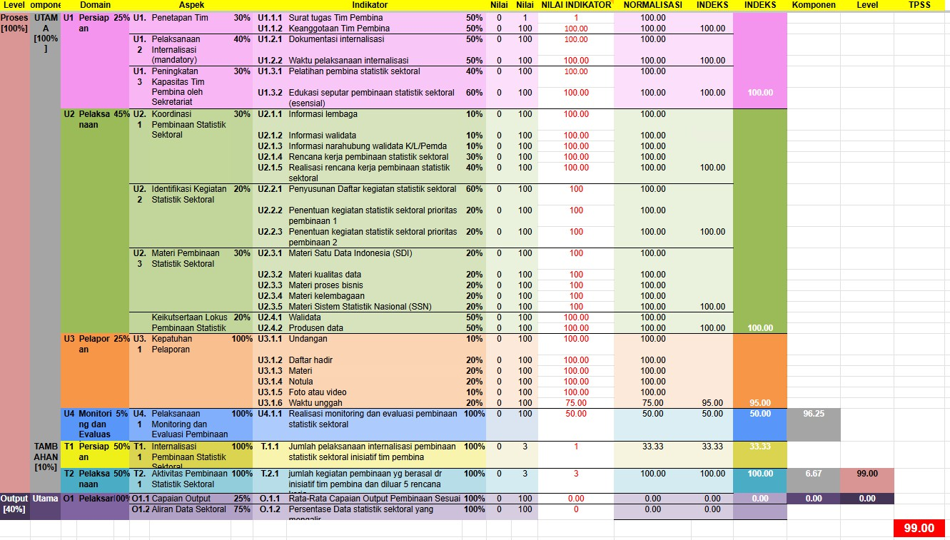

Target 2026
$$TPSS=\sum_{i=1}^{n}{w_{i}}x_{i}=100 poin$$

Dengan rincian sebagai berikut:
Rata-rata Capaian Output Pembinaan
$$Nilai=\frac{\sum_{i=1}^{n}{\sum_{j=1}^{Ji}{capain output {RK}_{ij}}}}{\sum_{i=1}^{n}{J_{i}}}$$

$$i$$ | = | lokus pembinaan ke-1,2, …., n
$$n$$ | = | jumlah lokus pembinaan
$$j$$ | = | Rk ke 1,.., j, J minimal 5
$$J_{i}$$ | = | Jumlah RK lokus ke i

Persentase Data Statistik Sektoral yang Mengalir
$$Nilai=\frac{jumlah data yang mengalir}{jumlah target aliran data}×100\%$$

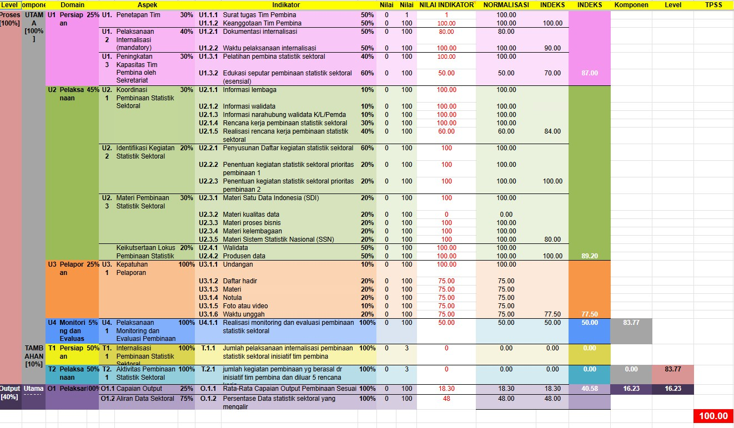

Persentase Data Statistik Sektoral yang Mengalir
https://docs.google.com/spreadsheets/d/1COW9V3hgCUZ_loJVy6y4MG5WGGY24wuv/ed it?gid=1510495850#gid=1510495850

BASIS DATA BASELINE 2025
Target PK 2025 adalah 80 dan realisasi TPSS tahun tersebut adalah 99 dengan rincian nilai yakni 96,25 Utama dan 6,67 Tambahan:
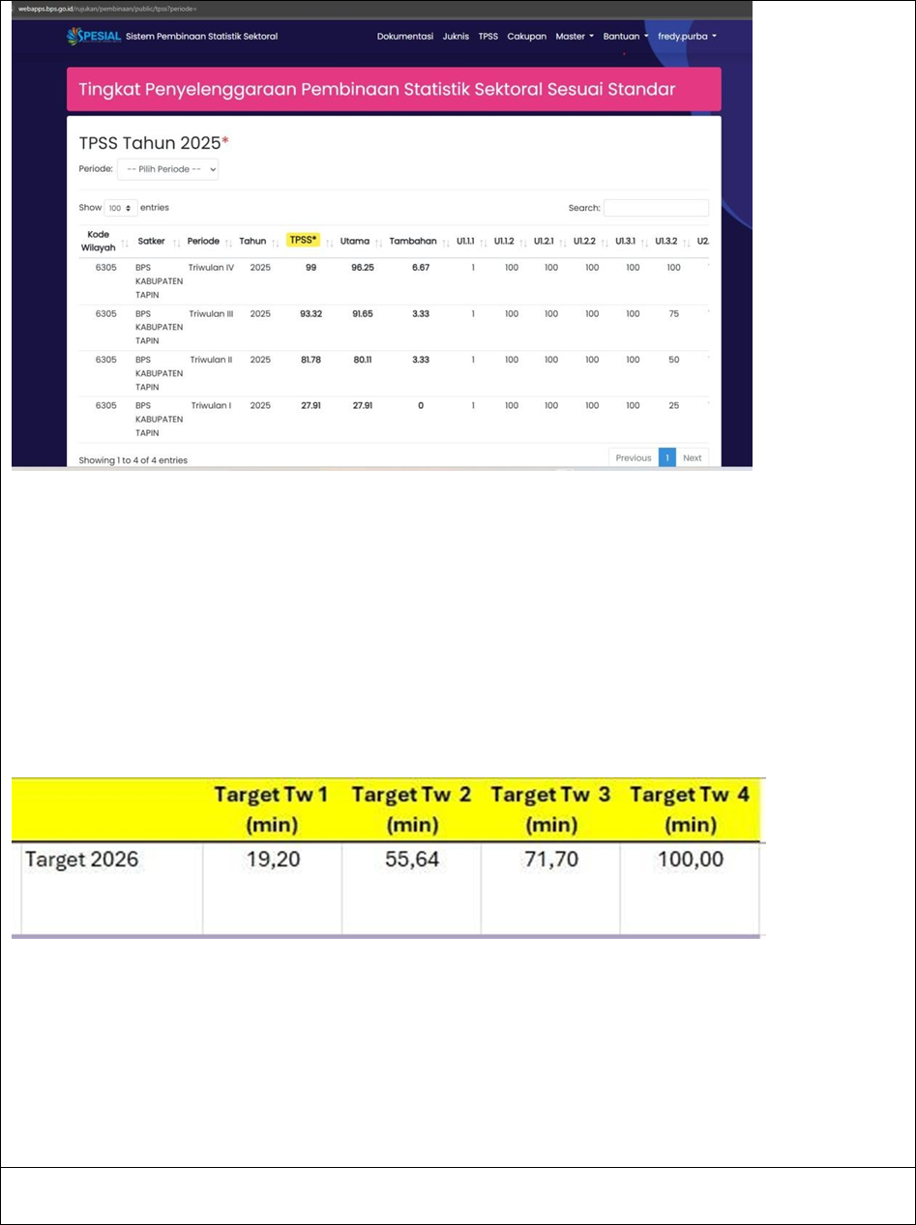

BASIS DATA BASELINE 2026
Target PK 2026 untuk indicator Tingkat penyelenggaraan pembinaan statistik sektoral adalah 100 poin naik 1 poin dari realisasi tahun 2025.Rinciannya adalah 83,77 proses dan 16,23 output. Adapaun rincian per triwulan adalah sebagai berikut:
Triwulan I : 19,20
Triwulan II : 55,64
Triwulan III : 71,70
Triwulan IV : 100,00


ARGUMEN LOGIS
Sesuai dengan arahan RI pada saat Internalisasi TPSS serta mengikuti arahan BPS Provinsi Kalimantan Selatan tentang Penyusunan Perjanjian Kinerja 2026 Satuan Kerja Daerah. Berdasarkan arahan BPS Provinsi target ditetapkan sebesar 100 persen. Dinaikkan 1 poin dari realisasi di tahun 2025.

Indeks Pelayanan Publik - Penilaian Mandiri
Sasaran : | Terwujudnya Penguatan Penyelenggaraan Pembinaan Statistik Sektoral Kementerian/Lembaga/ Pemerintah Daerah
Target Renstra 2025 | Target PK Tahun 2025 | Satuan | Realisasi 2025 | Target Renstra 2026 | Target PK 2026
3,13 | 3,13 | Poin | 4,448 | 3,43 | 4,46
Dasar Hitung Penetapan Target PK 2026
KONSEP DAN DEFINISI
Indeks Pelayanan Publik (IPP) merupakan output dari kegiatan Pemantauan dan Evaluasi Kinerja Penyelenggaraan Pelayanan Publik (PEKPPP) yang digunakan untuk mengukur kualitas penyelenggaraan pelayanan publik di BPS.

METODE PENGHITUNGAN INDIKATOR
$$IPP=\left(w_{0}×\sum_{i=1}^{n}{x_{i}}\right)+\left(w_{1}×\sum_{j=1}^{m}{y_{j}}\right)$$
di mana:
$$IPP$$ | = | Indeks Pelayanan Publik
$$w_{0}$$ | = | Bobot/penimbang instrumen evaluasi ke-1
$$w_{1}$$ | = | Bobot/penimbang instrumen evaluasi ke-2
$$x_{i}$$ | = | Skor evaluasi indikator PEKPPP instrumen evaluasi ke-1
$$y_{j}$$ | = | Skor evaluasi indikator PEKPPP instrumen evaluasi ke-2
$$i$$ | = | Indikator PEKPPP instrumen evaluasi ke-1
$$j$$ | = | Indikator PEKPPP instrumen evaluasi ke-2
$$n$$ | = | Jumlah indikator PEKPPP instrumen evaluasi ke-1
$$m$$ | = | Jumlah indikator PEKPPP instrumen evaluasi ke-2

DASAR HITUNG
Baseline 2025
$$IPP :4,448$$
Capaian Indeks Pelayanan Publik (IPP) BPS Kabupaten Tapin Triwulan 4 Tahun 2025 dari aplikasi PEKPPP - Penilaian Mandiri BPS sebesar 4,448 poin

Target 2026
$$Capaian Tw IV+0,01=4,45+0,01=4,46$$

Dengan rincian sebagai berikut:
Sedangkan target kinerja sasaran berdasarkan triwulan adalah sebagai berikut:
Target Triwulan I : 0
Target Triwulan II : 24% x target IPP 2026 = 24% x 4,46 = 1,07
Target Triwulan III : 93% x target IPP 2026 = 93% x 4,46 = 4,15
Target Triwulan IV : 100% x target IPP 2026 = 100% x 4,46 = 4,46

BASIS DATA BASELINE 2025
Aplikas iPEKPPP - Penilaian Mandiri BPS
https://dokumentasi.web.bps.go.id/app/SIPP/hasil- PEKPPP/2025
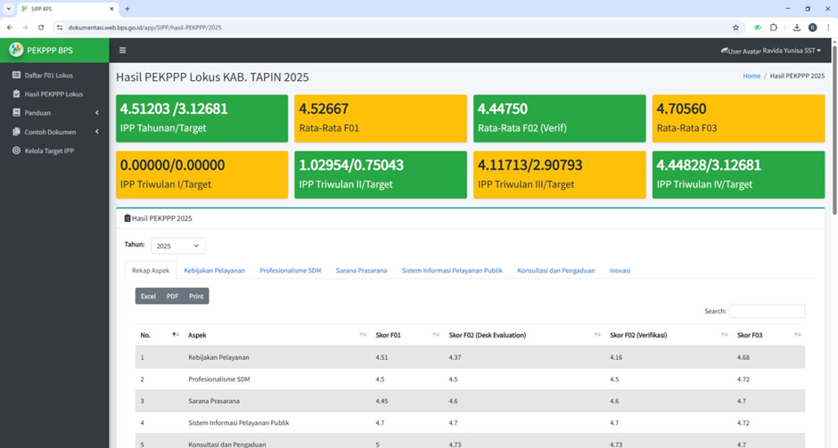

BASIS DATA BASELINE 2026

$$Capaian Tw IV+0,01=4,45+0,01=4,46$$

Berikut LK Hitung Target IPP untuk IKU dapat diakses pada link:
https://docs.google.com/spreadsheets/d/1US8Jwj3RsLvKSRWkhSTXa5kfjhOfREdP/edit?gid=22036 5293#gid=220365293
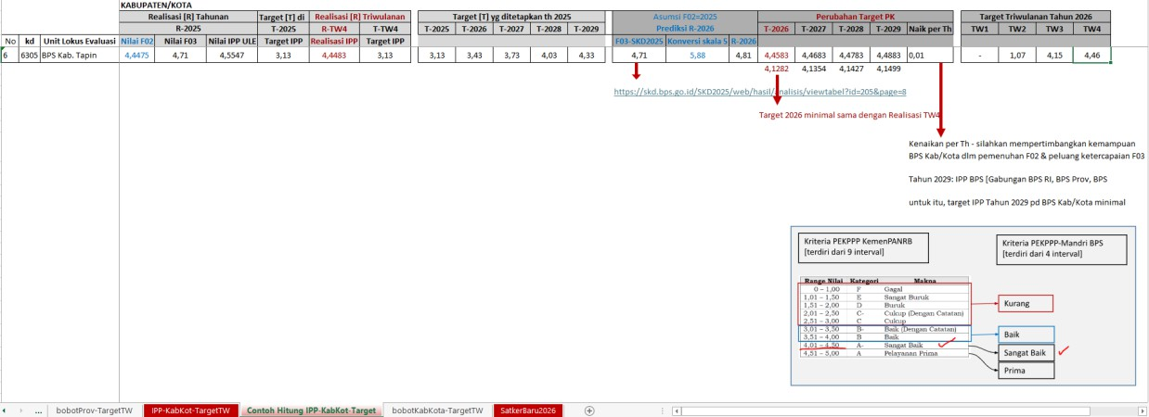

ARGUMEN LOGIS
Berdasarkan arahan BPS Provinsi Kalimantan Selatan, target Indeks Pelayanan Publik (IPP) Tahun 2026 ditetapkan sebesar 4,46 poin. Penetapan target tersebut didasarkan pada capaian IPP BPS Kabupaten Tapin Triwulan IV Tahun 2025 yang ditambah sebesar 0,01 poin, dengan menyesuaikan Lembar Kerja (LK) perhitungan Target IPP dari BPS RI yang menetapkan bahwa target IPP Tahun 2026 minimal sama dengan realisasi IPP Triwulan IV Tahun 2025.
Indeks Pelayanan Publik (IPP) BPS Kabupaten Tapin Triwulan IV Tahun 2025 dari aplikasi PEKPPP - Penilaian Mandiri BPS diperoleh capaian sebesar 4,448 poin..

NILAI SAKIP OLEH INSPEKTORAT
Sasaran : | Terwujudnya Dukungan Manajemen pada BPS Provinsi dan BPS Kabupaten/Kota
Target Renstra 2025 | Target PK Tahun 2025 | Satuan | Realisasi 2025 | Target Renstra 2026 | Target PK 2026
74,25 | 74,25 | Poin | 74,45 | 74,75 | 74,75
Dasar Hitung Penetapan Target PK 2026
KONSEP DAN DEFINISI
Nilai SAKIP oleh Inspektorat adalah nilai hasil evaluasi atas Akuntabilitas Kinerja unit kerja dan satuan kerja pada lingkup BPS oleh Inspektorat.

METODE PENGHITUNGAN INDIKATOR
Berdasarkan nilai SAKIP yang disampaikan melalui Laporan Hasil Evaluasi SAKIP oleh Inspektorat.

DASAR HITUNG
Baseline 2025
NILAI SAKIP = 74.45

Target 2026
NILAI SAKIP = 74,75

BASIS DATA BASELINE 2025
Target PK 2025 adalah 74,25 sedangkan realisasnya adalah 74,45 (Berdasarkan Surat Plt Inspektur Wilayah I Nomor T-237/08100/PW.120/LHE/2025 tanggal 24 Desember 2025)
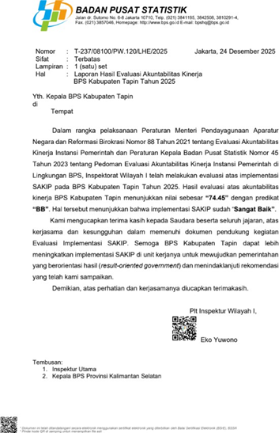

BASIS DATA BASELINE 2026
Target PK 2026 untuk indikator nilai SAKIP adalah 74,75

ARGUMEN LOGIS
Berdasarkan arahan BPS Provinsi target ditetapkan sebesar 74,75 poin. Target ini ditetapkan dari capaian SAKIP Tahun 2025 + 0.3 serta sesuai dengan target Renstra 2025- 2029. Sesuai dengan Hasil Evaluasi Akuntabilitas Kinerja BPS Kabupaten Tapin diperoleh capaian berikut:

Proxy: | Persentase monitoring capaian kinerja triwulanan yang terlaksana tepat waktu

Metode Penghitungan Indikator Proxy:
$$z=\frac{x}{y}×100\%,$$
Dimana:
z : | Persentase monitoring capaian kinerja triwulanan yang terlaksana
x : | Jumlah monitoring capaian kinerja triwulanan yang terlaksana
y : | Jumlah monitoring capaian kinerja yang direncanakan

Dasar Hitung Target Indikator Proxy Tahun 2026:
$$z=\frac{x}{y}×100\%=\frac{4}{4}×100\%=100 persen$$

Rincian jumlah tahapan dan target triwulanan sebagai berikut:
 | TW I | TW II | TW III | TW IV | TAHUNAN
Target Realisasi Tahapan Kumulatif | 1 | 2 | 3 | 4 | 4
Persentase Target  Realisasi Tahapan Kumulatif | 25,00 | 50,00 | 75,00 | 100,00 | 100,00

Sedangkan target proksi terhadap target tahunan berdasarkan triwulan adalah sebagai berikut:
Triwulan I : 1 tahapan (25,00%)
Formulasi
$$\frac{X1}{Y}×100\%=\frac{1}{4}×100\%=25,00 \%$$

Triwulan II : 2 tahapan (50,00%)
Formulasi
$$\frac{X2}{Y}×100\%=\frac{2}{4}×100\%=50,00 \%$$

Triwulan III : 3 tahapan (75,00%)
Formulasi
$$\frac{X3}{Y}×100\%=\frac{3}{4}×100\%=75,00 \%$$

Triwulan IV : 4 tahapan (100%)
Formulasi
$$\frac{X4}{Y}×100\%=\frac{4}{4}×100\%=100,00 \%$$

Indeks Implementasi BerAkhlak
Sasaran : | Terwujudnya Dukungan Manajemen pada BPS Provinsi dan BPS Kabupaten/Kota
Target Renstra 2025 | Target PK Tahun 2025 | Satuan | Realisasi 2025 | Target Renstra 2026 | Target PK 2026
67,63 | 67,63 | Poin | 72,9 | 68,63 | 73
Dasar Hitung Penetapan Target PK 2026
KONSEP DAN DEFINISI
Indeks Implementasi BerAKHLAK merupakan suatu skor yang digunakan untuk menggambarkan sejauh mana nilai-nilai BerAKHLAK telah diterapkan oleh pegawai Badan Pusat Statistik (BPS). Indeks ini menjadi alat ukur yang sistematis dalam menilai perilaku, sikap, dan budaya kerja pegawai yang selaras dengan nilai-nilai inti BerAKHLAK dalam pelaksanaan tugas sehari-hari.
Pengukuran Indeks Implementasi BerAKHLAK dilakukan pada masing-masing unit kerja dan satuan kerja di lingkungan BPS. Melalui indeks ini, pimpinan dapat memperoleh gambaran tingkat konsistensi dan kualitas penerapan nilai BerAKHLAK di setiap unit, sehingga dapat digunakan sebagai dasar evaluasi, perbaikan, dan penguatan budaya kerja organisasi secara berkelanjutan.

METODE PENGHITUNGAN INDIKATOR
Berdasarkan penilaian responden terhadap pertanyaan yang diajukan dalam Survei Budaya Organisasi (SBO).

DASAR HITUNG
Baseline 2025
Indeks Berakhlak = 72,9

Target 2026
Indeks Berakhlak = 72,9 + 0,1 = 73,00

BASIS DATA BASELINE 2025
Sesuai dengan Hasil Penilaian BerAKHLAK di Provinsi Kalimantan Selatan Tahun 2025 diperoleh Indeks Implementasi BerAKHLAK berikut:

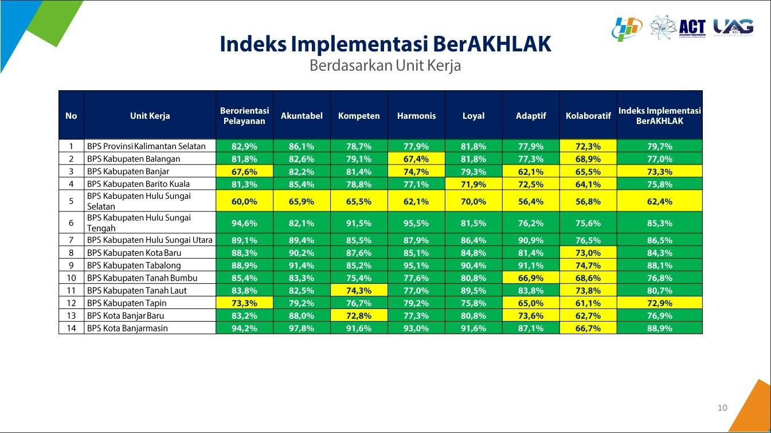
Indeks Berakhlak = 72,9

BASIS DATA BASELINE 2026
Indeks Berakhlak 2026 = 73
Sedangkan target kinerja sasaran berdasarkan triwulan adalah sebagai berikut:
Triwulan I 0
Triwulan II 0
Triwulan III 0
Triwulan IV 73

ARGUMEN LOGIS
Mengikuti arahan BPS Provinsi Kalimantan Selatan, target indikator kinerja sasaran adalah realisasi Indeks Implementasi BerAKHLAK 2025 ditambah 0,1 sehingga target indikator kinerja sasaran adalah 73.

Proxy: | Persentase kegiatan untuk mengoptimalkan implementasi BerAKHLAK yang terlaksana sesuai rencana

Metode Penghitungan Indikator Proxy:
$$z=\frac{x}{y}×100\%,$$
Dimana:
z : | Persentase kegiatan untuk mengoptimalkan implementasi BerAKHLAK yang terlaksana sesuai rencana
x : | Jumlah kegiatan untuk mengoptimalkan implementasi BerAKHLAK yang terlaksana
y : | Jumlah kegiatan untuk mengoptimalkan implementasi BerAKHLAK yang direncanakan

Dasar Hitung Target Indikator Proxy Tahun 2026:
$$z=\frac{x}{y}×100\%=\frac{23}{23}×100\%=100 persen$$

Rincian jumlah tahapan dan target tiriwulanan sebagai berikut:
 | TW I | TW II | TW III | TW IV | TAHUNAN
Target Realisasi Tahapan Kumulatif | 3 | 10 | 17 | 23 | 23
Persentase Target  Realisasi Tahapan Kumulatif | 13,04 | 43,47 | 73,91 | 100,00 | 100,00

Berikut adalah dasar hitung penentuan jumlah tahapan BerAKHLAK yang direncanakan sebanyak 23 Proksi
Kegiatan | TW I | TW II | TW III | TW IV
Jasegi | 1 | 3 | 3 | 3
Knowledge Café | 1 | 2 | 2 | 2
Funergi (ARDWP) | 1 | 1 | 1 | 1
CoachMe | 0 | 1 | 1 | 0
Total | 3 | 7 | 7 | 6
Target Kumulatif | 3 | 10 | 17 | 23

Sedangkan target proksi terhadap target tahunan berdasarkan triwulan adalah sebagai berikut:
Triwulan I : 3 tahapan (13,04%)
Formulasi
$$\frac{X1}{Y}×100\%=\frac{3}{23}×100\%=13,04 \%$$

Triwulan II : 10 tahapan (43,47%)
Formulasi
$$\frac{X2}{Y}×100\%=\frac{10}{23}×100\%=43,47 \%$$

Triwulan III : 17 tahapan (73,91%)
Formulasi
$$\frac{X3}{Y}×100\%=\frac{17}{23}×100\%=73,91 \%$$

Triwulan IV : 23 tahapan (100%)
Formulasi
$$\frac{X4}{Y}×100\%=\frac{23}{23}×100\%=100,00 \%$$

ANGGARAN TAHUN 2026

Pada tahun 2026, BPS Kabupaten Tapin mendapat anggaran sebesar Rp 5.929.105.000 sesuai petikan DIPA SP DIPA- 054.01.2.428604/2026 tanggal 01 Desember 2025. Terdapat dua program yaitu 1.848.706.000 dan program Dukman dengan pagu anggaran Rp 4.080.399.000. Dari 16 kegiatan, terdapat 3 Rincian output yang termasuk kategori Prioritas Nasional yaitu Pemanfaatan Big Data untuk Statistik Resmi (2896.QMA.006), Pembinaan Statistik Sektoral (2897.QDB.003) dan Pembinaan Desa Cinta Statistik ( 2907.UBB.006). Berikut ini tabel tentang Program/Kegiatan dan anggarannya pada satuan kerja BPS Kabupaten Tapin.
Kode | Nama Program/Kegiatan | Anggaran (Rp)
GG | Program Penyediaan dan Pelayanan Informasi Statistik | 1.848.706.000
GG.2896 | Pengembangan dan Analisis Statistik | 170.000
GG.2897 | Pelayanan dan Pengembangan Diseminasi Informasi Statistik | 3.040.000
GG.2898 | Penyediaan dan Pengembangan Statistik Neraca Pengeluaran | 12.210.000
GG.2899 | Penyediaan dan Pengembangan Statistik Neraca Produksi | 12.812.000
GG.2900 | Pengembangan Metodologi Sensus dan Survei | 1.060.000
GG.2901 | Pengembangan Sistem Informasi Statistik | 7.945.000
GG.2902 | Penyediaan dan Pengembangan Statistik Distribusi | 763.043.000
GG.2903 | Penyediaan dan Pengembangan Statistik Harga | 58.192.000
GG.2904 | Penyediaan dan Pengembangan Statistik Industri, Pertambangan dan Penggalian, Energi, dan Konstruksi | 52.442.000
GG.2905 | Penyediaan dan Pengembangan Statistik Kependudukan dan Ketenagakerjaan | 116.375.000
GG.2906 | Penyediaan dan Pengembangan Statistik Kesejahteraan Rakyat | 399.800.000
GG.2907 | Penyediaan dan Pengembangan Statistik Ketahanan Sosial | 35.158.000
GG.2908 | Penyediaan dan Pengembangan Statistik Keuangan, Teknologi Informasi, dan Pariwisata | 26.338.000
GG.2909 | Penyediaan dan Pengembangan Statistik Peternakan, Perikanan, dan Kehutanan | 26.140.000
GG.2910 | Penyediaan dan Pengembangan Statistik Tanaman Pangan, Hortikultura, dan Perkebunan | 333.981.000
WA | Program Dukungan Manajemen | 4.080.399.000
WA.2886 | Dukungan Manajemen dan Pelaksanaan Tugas Teknis Lainnya BPS Provinsi | 4.080.399.000

ANG
DOKUMENTASI RAPAT

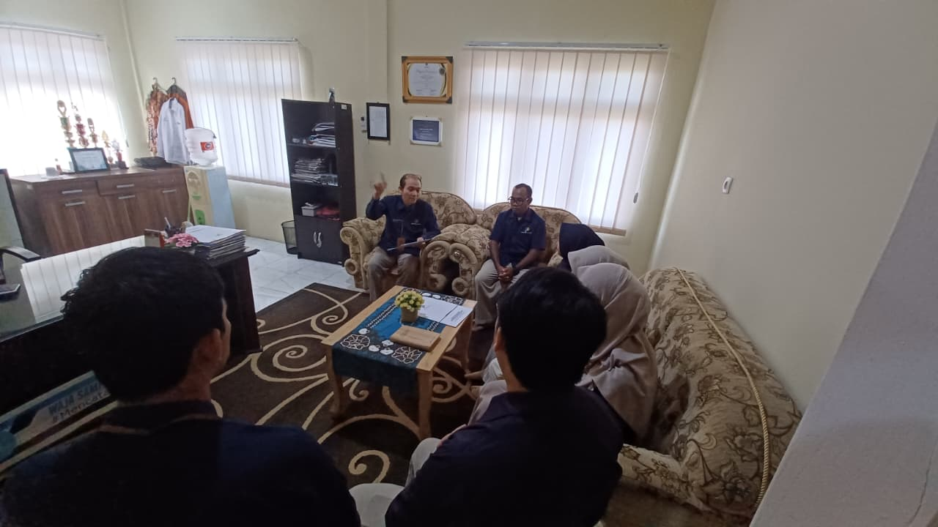
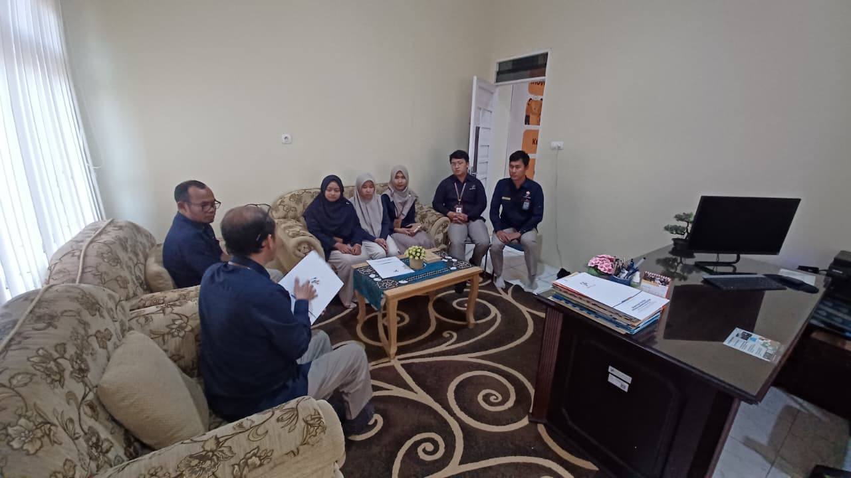

Mengetahui,  Kepala BPS Kabupaten Tapin  Agung Setiawan Prasetya, S.ST., M.Si. | Rantau, 2 Maret 2026  Notulis  Ahmad Nurhadi Ridwan, S.Tr.Stat
026

